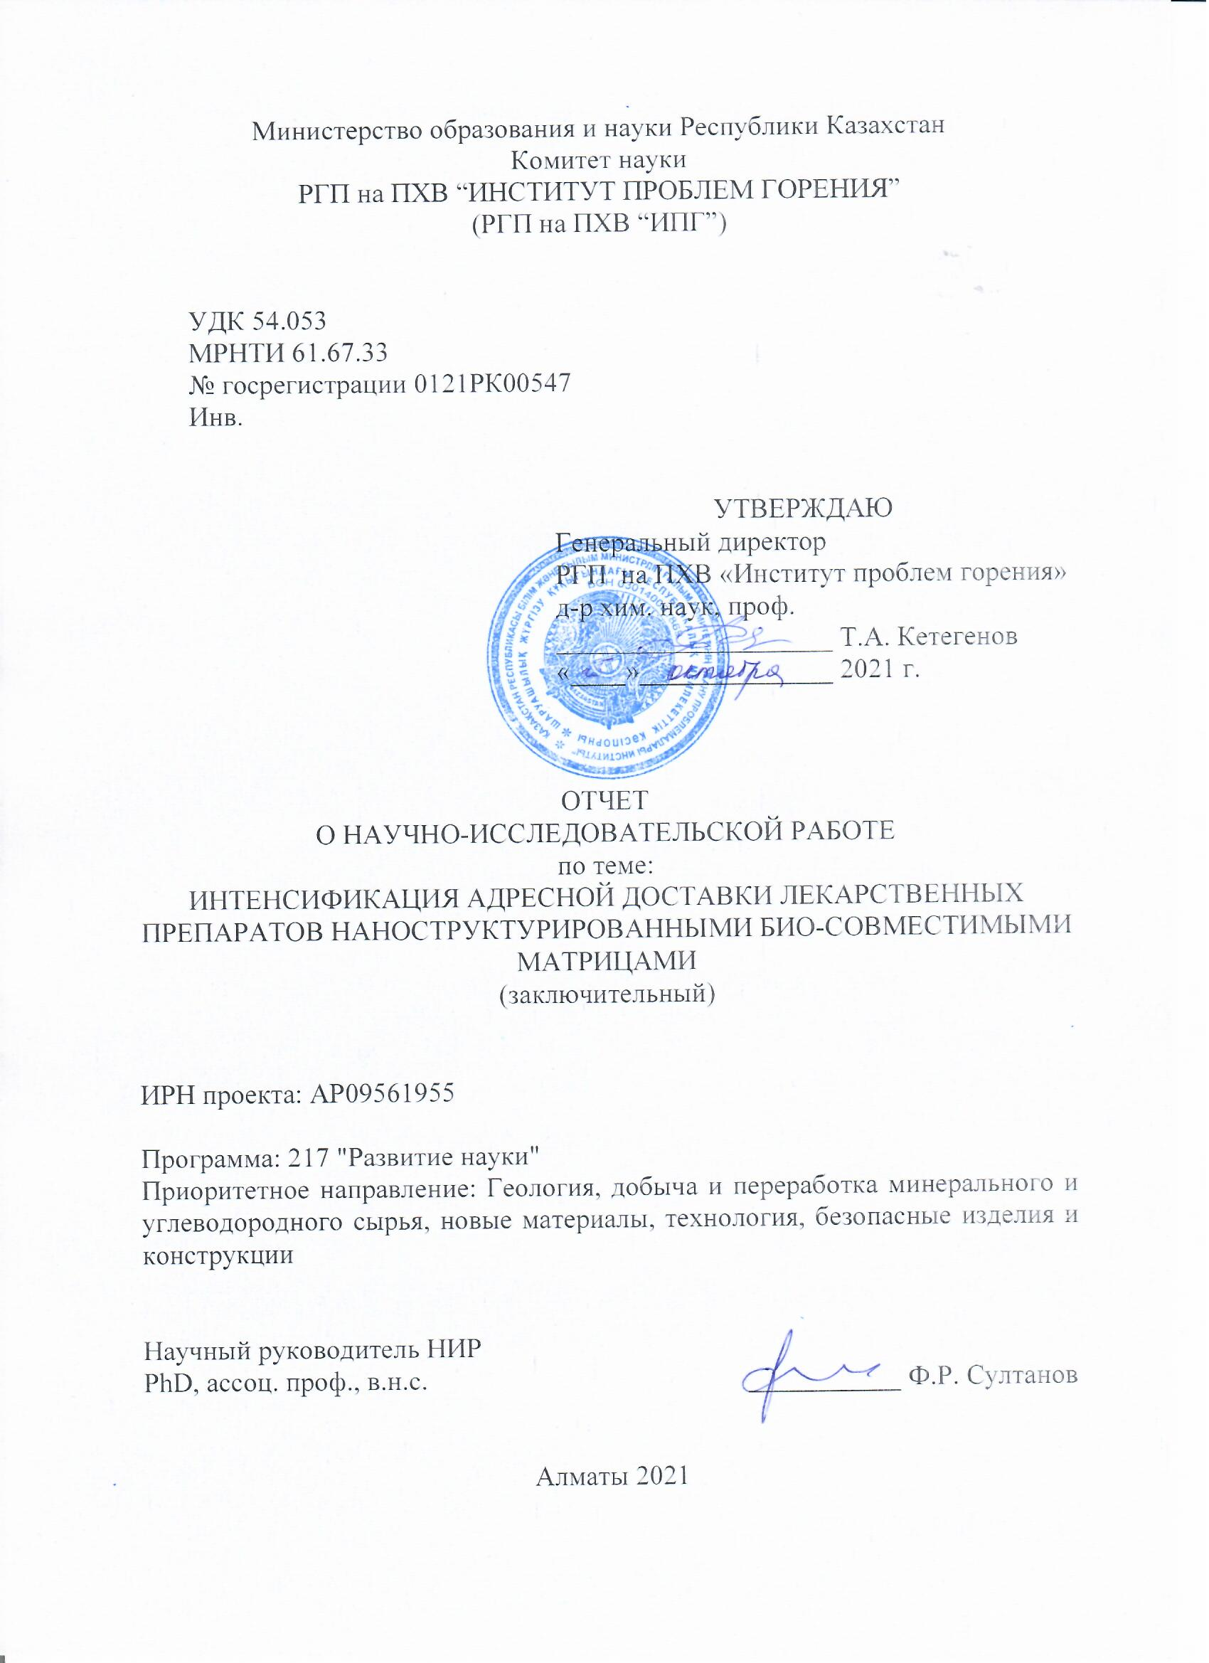
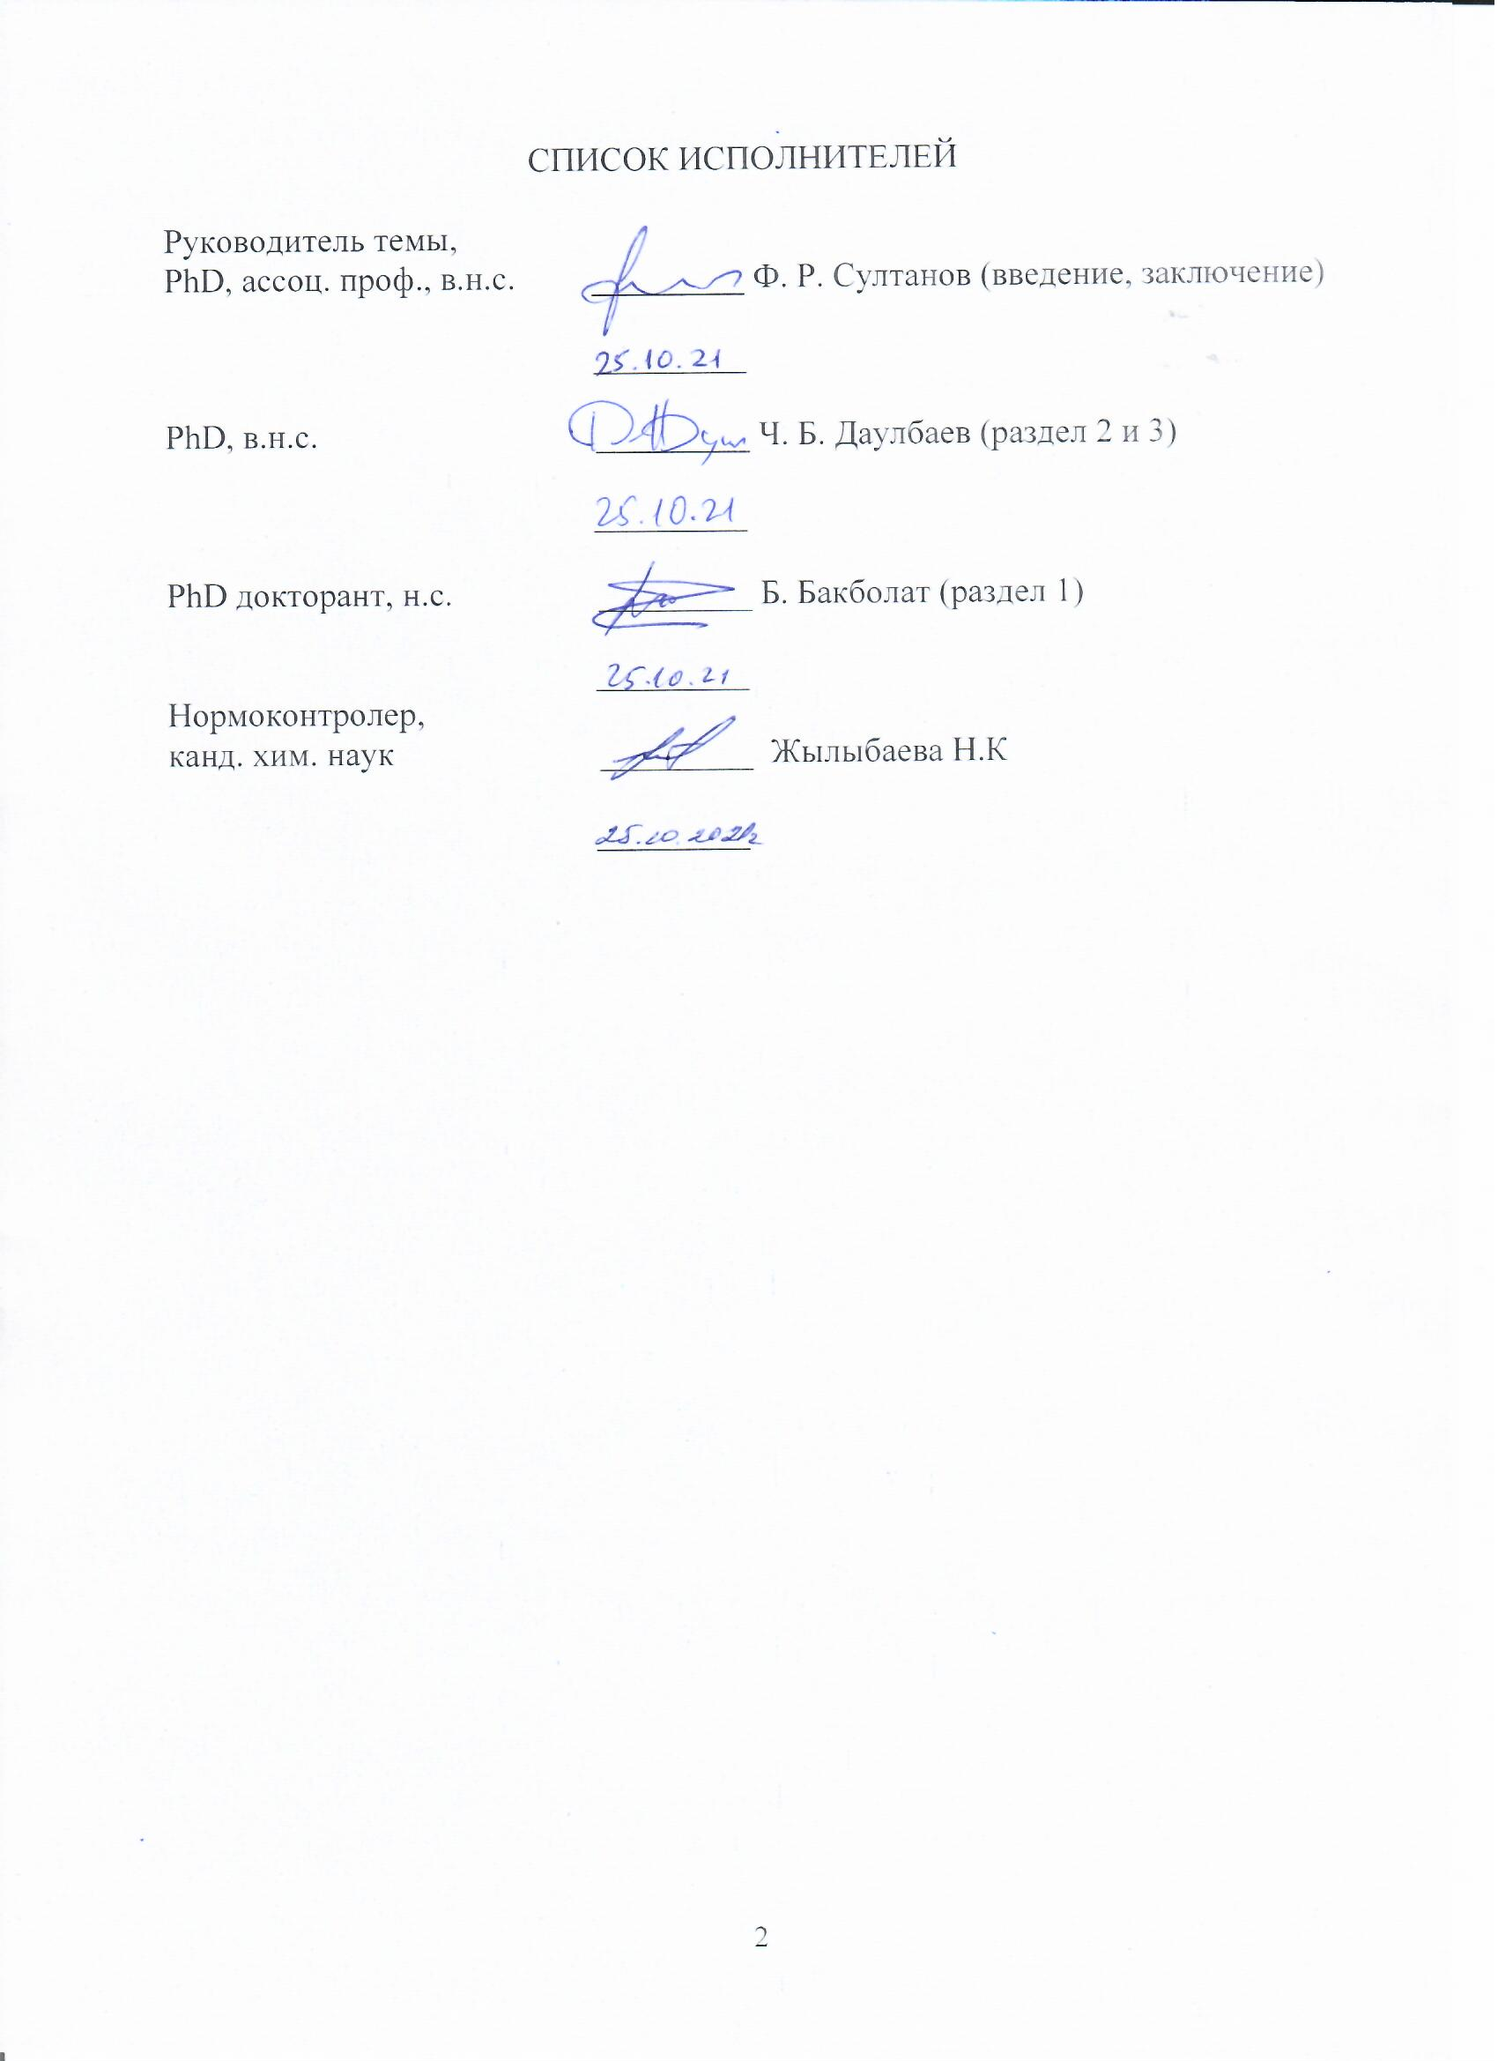
РЕФЕРАТ

Есеп 51 беттен, 20 суреттен, 5 кестеден, 95 пайдаланылған әдебиеттер тізімінен тұрады.
АДРЕСТІК ЖЕТКІЗУ, МИКРО- ЖӘНЕ НАНОӨЛШЕМДІ ТАЛШЫҚТЫ ҚАБЫҚШАЛАР, НАНОҚҰРЫЛЫМДЫ МАТРИЦАЛАР, ЭЛЕКТРОИІРУ, КАЛЬЦИЙ ГИДРОКСИАПАТИТІ, ГРАФЕН ОКСИДІ.
Бұл есептің зерттеу нысаны биологиялық белсенді материалдар мен дәрілік препарат қосылған полимерлік талшықтар негізіндегі наноқұрылымды матрицалар болып табылады. Биологиялық белсенді материалдар ретінде пролиферация негізін қолдау үшін, сонымен қатар микробтарға қарсы белсенділікті арттыру үшін кальций гидроксиапатиті және графен оксиді қолданылды. Дәрілік препарат ретінде таңдалған амоксициллин – орайлы органолептикалық қасиеттері бар, қолданылу аясы кең антибиотик.
Жоба мақсаты – биологиялық белсенді материалдар мен дәрілік препарат қосылған полимерлік талшықтар негізіндегі наноқұрылымдалған матрицалардың алынуы және дәрілік препараттардың нәтижелі адрестік жеткізілуі облысында қолдану мүмкіндігін зерттеу.
Жоба міндеті – биологиялық белсенді материалдар қосылған наноқұрылымды полимерлік талшықтар негізіндегі дәрілік препараттарды адрестік жеткізу жүйелерін алу.
Дәрілік препарат, кальций гидроксиапатиті мен графен оксиді қосылған микро- және наноөлшемді талшықтарды электроиіру үрдісінің негізгі параметрлері анықталды және зерттелді.
Дәрілік препарат, кальций гидроксиапатиті мен графен оксиді қосылған полимерлік талшықтар негізіндегі биологиялық ерімтал матрицалардың физикалық-химиялық қаситеттері және беттік морфологиясы зерттелді.
Алынған полимерлік талшықтар негізіндегі биологиялық ерімтал матрицалардың бактерияларға қарсы әсері мен цит-уыттылығы S. aureus және E. Coli үлгілік бактериялармен әрекеттестіру жолымен зерттелді. Цитоуыттылықты зерттеу мақсатында CKK-8 талдауы, ал жасушалар ретінде МС3Е3-Е1 преостеобласттары қолданылды. Графен оксидінің бактерияларға қарсы әрекет ету механизмі ұсынылды.
4-апталық бақылаудан өткен биологиялық ерімтал матрицалардан дәрілік препарат босап шығу кинетикасы мен тиімділігін микробиологиялық бағасы анықталды және зерттелді.

РЕФЕРАТ

Отчет состоит из 51 стр., 20 рис., 5 таблиц, 95 источников.
АДРЕСНАЯ ДОСТАВКА, ПЛЁНКИ ИЗ МИКРО- И НАНОРАЗМЕРНЫХ ВОЛОКОН, НАНОСТРУКТУРИРОВАННЫЕ МАТРИЦЫ, ЭЛЕКТРОФОРМИРОВАНИЕ, ГИДРОКСИАПАТИТ КАЛЬЦИЯ, ОКСИД ГРАФЕНА.
В данном отчете объектами исследования служат наноструктурированные матрицы на основе полимерных волокон с добавлением биологически активных материалов и лекарственного препарата. В качестве биологически активных материалов были использованы гидроксиапатит кальция и оксид графена, которые способны улучшить структуру матрицы для поддержания основы для пролиферации, а также для повышения антимикробной активности. В качестве лекарственного препарата был выбран амоксициллин, антибиотик широкого применения, имеющий благоприятные органолептические свойства.
Целью проекта является получение и исследование возможного применения наноструктурированных матриц на основе полимерных волокон с добавлением биологически активных материалов и лекарственного препарата в области эффективной адресной доставки лекарственных препаратов.
Задачи проекта заключаются в получении эффективных систем для адресной доставки лекарственных препаратов на основе наноструктурированных полимерных матриц с добавлением биологически активных материалов.
Исследованы и определены основные параметры процесса электроформования микро- и наноразмерных волокон с добавлением лекарственного препарата, оксида графена и гидроксиапатита кальция.
Изучены физико-химические свойства и морфология поверхности биологически растворимых матриц на основе полимерных волокон с добавлением лекарственного препарата, оксида графена и гидроксиапатита кальция.
Исследованы антибактериальные свойства и цитотоксичность полученных биологически растворимых матриц на основе полимерных волокон путем воздействия модельных бактерий типа S. aureus и E. Coli. Для исследования цитотоксичности был применен анализ CKK-8, а в качестве клеток были использованы преостеобласты МС3Е3-Е1. Предложен механизм антибактериального воздействия оксида графена.
Исследована и определена кинетика и микробиологическая оценка эффективности высвобождения лекарственного препарата из полученных биологически растворимых матриц, которые наблюдались в течение 4-недельного периода.

СОДЕРЖАНИЕ
 | ОПРЕДЕЛЕНИЯ, ОБОЗНАЧЕНИЯ И СОКРАЩЕНИЯ ВВЕДЕНИЕ |  | 6  7
1 | Обзор литературы |  | 9
1.1 | Применение гидроксиапатита кальция в медицине |  | 9
1.1.1 | Тканевая инженерия |  | 9
1.1.2 | Доставка лекарств |  | 11
1.2 | Углеродные наноматериалы в биомедицине |  | 13
1.2.1 | Углеродные нанотрубки |  | 13
1.2.2 | Оксид графена |  | 16
1.3 | Композиты на основе ГАП |  | 18
2 | Методика проведения эксперимента |  | 20
2.1 | Исходные материалы |  | 20
2.2 | Синтез ГАП |  | 20
2.3 | Синтез ОГ |  | 20
2.4 | Получение наноразмерных волокон с добавлением ОГ, ГАП и лекарственного препарата |  | 21
2.5 | Определение кинетики высвобождения лекарственного препарата из полученных волокон и исследование их антибактериальных свойств |  | 21
2.6 | Рентгенофазовый анализ образцов |  | 22
2.7 | Сканирующая электронная микроскопия образцов |  | 22
2.8 | Раман-спектроскопия образцов |  | 22
2.9 | Просвечивающая электронная микроскопия образцов |  | 22
3 | Результаты и их обсуждение |  | 23
3.1 | Исследование параметров процесса электроформования микро- и наноразмерных волокон, оптимизация процесса |  | 23
3.2 | Электроформование биологически растворимых матриц на основе полимерных волокон и лекарственных препаратов при их механическом смешивании |  | 25
3.3 | Исследование физико-химических свойств и морфологии поверхности биологически растворимых матриц на основе полимерных волокон и лекарственных препаратов, полученных методом механического смешивания веществ с последующим электроформованием |  | 27
3.4 | Исследование кинетики и микробиологическая оценка эффективности высвобождения лекарственных препаратов полученными биологически растворимыми матрицами (in vitro) |  | 30
 | ЗАКЛЮЧЕНИЕ |  | 36
 | СПИСОК ИСПОЛЬЗОВАННЫХ ИСТОЧНИКОВ  ПРИЛОЖЕНИЕ А – Список опубликованных работ по проекту.  ПРИЛОЖЕНИЕ Б – Календарный план работ.  ПРИЛОЖЕНИЕ В – Выписка из протокола. |  | 38  46  47  50
ОПРЕДЕЛЕНИЯ, ОБОЗНАЧЕНИЯ И СОКРАЩЕНИЯ
В настоящем отчете о научно-исследовательской работе применяются следующие термины с соответствующими определениями:
ГАП – гидроксиапатит кальция;
ОГ – оксид графена;
АМХ – амоксициллин;
PCL – поликапролактон;
УНТ – углеродные нанотрубки;
ОУНТ – одностенные углеродные нанотрубки;
МУНТ – многостенные углеродные нанотрубки;
ГЭБ – гематоэнцефалический барьер;
НТГ – нанотрубки галлуазита;
ВОГ – восстановленный оксид графена;
ДНК – дезоксирибонуклеиновая кислота;
оцДНК – одноцепочечная дезоксирибонуклеиновая кислота;
дцДНК – двухцепочечная дезоксирибонуклеиновая кислота.
PLA – полилактид;
PVA – поливиниловый спирт.

ВВЕДЕНИЕ

На сегодняшний день адресная доставка лекарственных препаратов представляет собой перспективную область исследований, поскольку она позволяет максимизировать терапевтические эффекты доставляемого лекарства при минимизации нежелательных побочных реакций. Разработка новых эффективных и инновационных систем для адресной доставки лекарственных препаратов возможна только с применением современных методов получения наноматериалов. В последние годы метод электроформования полимерных наноразмерных волокон привлекает все большее внимание благодаря простоте и возможности использования различных композитов, включающих различные типы лекарств, полимеров и других биологически совместимых материалов, таких как гидроксиапатит кальция, способствующий регенерации костной ткани и оксида графена, обладающего антибактериальными свойствами. Включение этих активных компонентов в пленки на основе полимерных наноразмерных волокон является эффективным методом доставки широкого спектра лекарств, расширяя возможности и применимость этих систем. Так, биологически растворимая пленка на основе полимерных наноразмерных волокон с добавлением лекарственного препарата, оксида графена и гидроксиапатита кальция позволяет не только повысить эффективность дезинфекции, но и способна адресно доставлять лекарство к пораженному участку ткани, а частицы гидроксиапатита кальция позволяют создать каркас для поддержания основы для пролиферации клеток и регенерации костной ткани.
Еще одним существенным преимуществом данного метода является сходство волокон с естественным фибриллярной внеклеточной матрицей, которое облегчает взаимодействие и пролиферацию клеток. Электроформование полимерных наноразмерных волокон с добавлением лекарственных препаратов и биологически активных материалов осуществляется путем приложения электростатического поля высокого напряжения к полимерному раствору, протекающему через иглу. Особенностью данного метода является то, что характеристики формируемых волокон, такие как диаметр, пористость, морфология, а также площадь поверхности, легко контролируются путем изменения параметров процесса электроформования в соответствии с конкретными требованиями к условиям адресной доставки.
В отчете представлены экспериментальные данные по получению эффективных систем для интенсификации адресной доставки лекарственных препаратов наноструктурированными биосовместимыми матрицами.
Исследованы и определены основные параметры процесса электроформования микро- и наноразмерных волокон с добавлением лекарственного препарата, оксида графена и гидроксиапатита кальция.
Исследованы физико-химические свойства и морфология поверхности биологически растворимых матриц на основе полимерных волокон с добавлением лекарственного препарата, оксида графена и гидроксиапатита кальция.
Исследованы антибактериальные свойства и цитотоксичность полученных биологически растворимых матриц на основе полимерных волокон путем воздействия модельных бактерий типа S. aureus и E. Coli. Для исследования цитотоксичности был применен анализ CKK-8, а в качестве клеток были использованы преостеобласты МС3Е3-Е1. Предложен механизм антибактериального воздействия оксида графена.
Исследована кинетика и микробиологическая оценка эффективности высвобождения лекарственного препарата из полученных биологически растворимых матриц, которые наблюдались в течение 4-недельного периода.

1 Обзор литературы

  - Применение гидроксиапатита кальция в медицине
Гидроксиапатит кальция (ГАП) − это стехиометрическая фаза фосфата кальция Ca₁₀(PO₄)₆(OH)₂ [1], которая является основным неорганическим компонентом человеческих костей, хрящей и зубов. Согласно [2, 3], методы получения ГАПа можно классифицировать на сухие и влажные методы, высокотемпературные процессы, синтез из биогенных источников, а также различные комбинации перечисленных методов. Существует множество биогенных источников ГАПа, среди которых самыми распространенными являются яичная скорлупа, кости животных, чешуя рыб, водоросли [4].
Свойства ГАПа известны высоким сходством с фазой апатита фосфата кальция в человеческом организме и включают в себя биоактивность, биосовместимость, остеокондуктивность и остеоинтеграцию. Основываясь на этих свойствах, ГАП используется в качестве одного из наиболее изученных материалов в различных медико-биологических целях. Обширные исследования направлены на создание композитов на основе ГАПа, которые могут имитировать и заменять поврежденные кости и использоваться в реконструктивной тканевой инженерии. Эти композиты обладают низкой стоимостью, высокой эффективностью и способностью индуцировать образование костной ткани и васкуляризацию. Кроме того, ГАП может оказывать усиливающее действие и в качестве инкапсулирующего агента [5].

1.1.1 Тканевая инженерия
Тканевая инженерия занимается контролем реакций на клеточном уровне для интеграции имплантированных материалов в живую ткань, разрабатывая трехмерную функциональную ткань для трансплантации in vitro: живые клетки используются для изготовления новых функциональных тканей, связанных с внеклеточным матриксом или каркасным материалом для регенерации [6, 7]. Каркас должен обладать достаточной прочностью для обеспения хорошей механической поддержки и одновременного сохранения потенциального «зазора» − свободного пространства для дальнейшего самостоятельного развития тканей. Согласно [6], ГАП может использоваться для этих целей в комбинации с материалами как с полностью синтетического происхождения (полимеры и сополимеры), так и натуральным или идентичным натуральныму составу (коллаген, желатин, шёлк).
К примеру, 3D композитные биокерамические каркасы из нановолокон силиката кальция и нанопроволок ГАПа с желатиновым покрытием показали эффективность при пролиферации и остеогенной дифференцировке мезенхимальных стромальных клеток костного мозга, что свидетельствует о перспективе использования композитов для регенерации костной ткани. Благодаря полимерному покрытию пористая структура и механические свойства каркасов были значительно усилены, при этом характеристики были дополнительно отрегулированы в зависимости от гидрофобности/гидрофильности и скорости деградации полимеров. Как показано на рисунке 1, клетки прикреплялись к макропористой структуре каркасов, располагались внутри пор, и распространялись, не проявляя аномалий в морфологии [8].

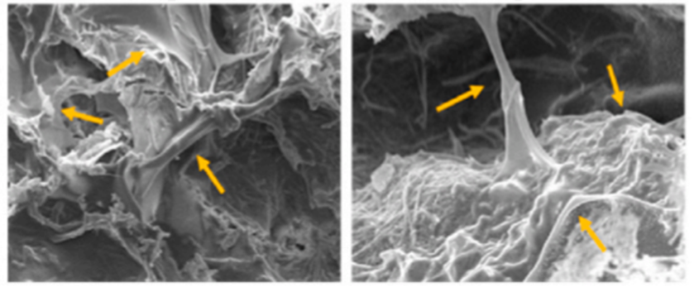
а б

а – каркасы с весовыми долями силиката и ГАП 3:1; б − каркасы с весовыми долями силиката и ГАП 1:3

Рисунок 1 − Прикрепление и распространение мезенхимальных стромальных клеток костного мозга после посева на различные каркасы из нановолокон силиката кальция и нанопроволок ГАП с желатиновым покрытием. Стрелки указывают прикрепленные клетки на каркасах [8]

В [9] Stasys Tautkus и др. предложили осуществимый способ получения высокооднородной биокерамики на основе ГАПа, легированного цинком и хромом, путём водной золь-гель обработки. Однофазные образцы погружали в раствор, воспроизводящий жидкости человеческого организма, в течение одного месяца. Наблюдалось образование низкокристаллического ГАПа, возможно, в результате реакции растворения-осаждения. После нагрева этих порошков при температуре 800 °C ИК-Фурье спектроскопический анализ (рисунок 2) подтвердил образование β-трикальцийфосфата Ca₃(PO₄)₂, который давно является коммерческим продуктом как биорезорбируемый синтетический заменитель костей, используемых при реконструкции всех видов костных дефектов [10, 11].
В стоматологии ГАП успешно примененяется с начала 80-х годов прошлого века: сперва использовался для замены зубов, чуть позже для фиксации. На сегодняшний день ГАП содержится не только в зубных пломбах и стоматологичском цементе, но даже присутствует в составе зубных паст в качестве компонента, направленного на уменьшение зубного налёта [6]. В работе [10] монтмориллонит со слоем ГАПа использовался в качестве наполнителей с реминерализующим потенциалом в композитах для стоматологического применения. Командой Mariusz Sandomierski были успешно проведены минерализация ГАПа на поверхности монтмориллонита для эффективного включения кальция, а также силанизация частиц для улучшения адгезии материала к метакриловой смоле. По их оценкам, наполнители продемонстрировали отличный реминерализующий потенциал, определяемый авторами как способность высвобождать ионы кальция в условиях, имитирующих естественную среду полости рта. Эффективность ионного обмена и образования слоя ГАПа подтверждается результатами, полученными с помощью энергодисперсионного спектроскопического анализа: количество кальция и фосфора в наполнителе увеличилось после минерализации в материале без слоя ГАП до 5,81 и 5,48% для кальция и фосфора, соответственно, в материале со слоем ГАП.

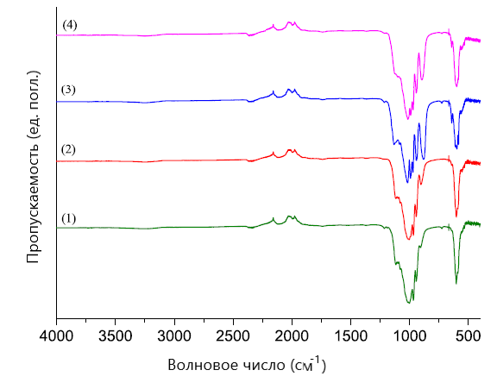

Рисунок 2 − Спектры FTIR образцов ГАП (1), Ca_{9.8} Zn_{0.1} Cr_{0.1} (PO₄)₆(OH)₂ (2), Ca_{9.5} Zn_{0.25} Cr_{0.25} (PO₄)₆(OH)₂ (3) и Ca_{9.3} Zn_{0.4} Cr_{0.3} (PO₄)₆(OH)₂ (4) после погружения и повторного нагрева [9]

1.1.2 Доставка лекарств
Системы доставки лекарств используются для транспортировки лекарственных препаратов по мере необходимости для безопасного достижения желаемого терапевтического эффекта, целью которой является обеспечение и поддержание концентраций препарата в целевом биологическом объекте [11]. Фундаментальные аспекты ГAПа как биоматериала обуславливают его практичность в системах доставки лекарств, в особенности ортопедических, поскольку биосовместимость наноструктурированного ГАП оказалась такой же хорошей, как у макроскопических или объемных аналогов, благодаря композиционному сходству с присутствующими в организме минералами. Согласно [12], ГАП преобразуется в ионы Ca²⁺ и PO₄^{3–} естественным метаболическим процессом и выводится в течение 6 недель. Исследования ГАП в последнее время резко возросло, особенно наиболее привлекательными являются каркасы на его основе с высокой пористостью, контролируемым размером пор и достаточной твердостью [13].
Исследование [14] направлено на разработку хитозан-альгинатного каркасного композита на основе ГАПа, полученного путем использования мицелл казеина. Образец ГАП, замещенный 5%-ным фтором показал противогрибковую и антибактериальную активность, при этом самая высокая активность наблюдалась в отношении грамположительных золотистых стафилококков с зоной ингибирования 47 мм. Эти каркасы обладают пористостью, гидрофильностью, способностью к биодеградации (67,5% за
21 день в растворе жидкости человеческого организма), наряду с контролируемой способностью высвобождения бактерицидного препарата ципрофлоксацина (60% за 11 дней в фосфатном буферном растворе (рисунок 3)).

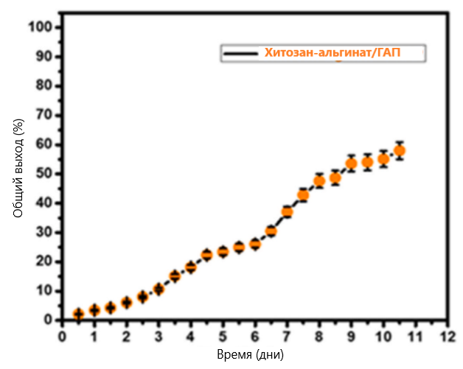

Рисунок 3 − Профиль высвобождения лекарственного средства из композита хитозан-альгинат/ГАП [14]

Сообщалось, что наночастицы ГАПа обладают цитотоксическим действием против раковых клеток, поэтому в исследовании [15] оценивалось влияние модификации поверхности ГАПа наночастицами куркумина, нацеленных на раковые клетки. Чтобы регулировать адсорбционную способность наночастиц, ГАП также функционализировали различными карбоновыми кислотами (молочной, винной и лимонной), и присутствие карбоксильных групп значительно повлияло на связывание и профиль высвобождения наночастиц.
Противораковый эффект оценен на клеточной линии рака молочной железы, которая включала пролиферацию клеток, поглощение клетками куркумина, апоптоз и анализ клеточного цикла. Функционализация ГАПа карбоновой кислотой в присутствии куркумина привела к увеличению популяции апоптотических клеток по сравнению с немодифицированным ГАПом (рисунок 4). Показатели апоптоза в клетках в зависимости от функционализации кислотами составляют: ГАП/куркумин/молочная кислота –67,33±6,37%, ГАП/куркумин/винная кислота – 53,24±1,39%, ГАП/куркумин/ лимонная кислота – 47,39±2,38%.

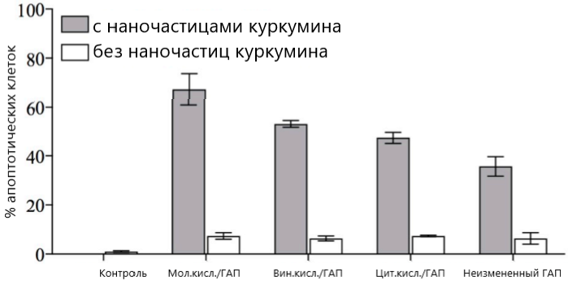

Рисунок 4 – Влияние функционализированных и нефункционализированных ГАП/куркумина на апоптоз раковых клетoк (оценено с помощью окрашивания аннексином V-FITC и PI) [15]

  - Углеродные наноматериалы в биомедицине
    - Углеродные нанотрубки
Углеродные нанотрубки (УНТ) представляет собой одну из аллотропных форм углерода, в котором sp²-гибридизированные атомы углерода расположены в трубчатой форме [16, 17]. После открытия УНТ стали одними из наиболее изучаемых наноматериалов. Способность существовать как в однослойном, так и многослойном виде, а также разновидность их структур, уникальные физические и химические свойства открыли возможность для их применения во многих областях [18-20].
Способность УНТ легко поглащаться клетками делает перспективным их применение в биомедицине, а именно для адресной доставки необходимых для лечения лекарств и обнаружения заболеваний (биосенсоры), что помогает изучению закономерности развития патологического процесса заболеваний. Для медицинских применений требуется повехностная химическая модификация УНТ, так как они нерастворимы или малорастворимы во многих растворителях. Такие УНТ способны переносить лекарства в больших количествах (особенно нуклеиновые кислоты), проникать в ткани организма. Функциолизация поверхности УНТ делает их биодеградируемыми.
В случае адресной доставки лекарств, УНТ являются полезными для доставки гидрофобных препаратов. Однако существуют некоторые барьеры, которые нужно преодолеть. Одним из них являются эпителиальные клетки, специализирующиеся на абсорбции и секреции. В работе [21] группа ученых произвела визуализацию с помощью мульти-микроскопического подхода, сочетающего мягкую рентгеновскую спектромикроскопию на канале TwinMic (Elettra Synchrotron, Триест, Италия) со световой и сканирующей электронной микроскопией (SEM), что важно для отслеживания передвижения и изменения нанопрепаратов в эпителиальных клетках. Для этого они проводили испытания на клеточной линии Chang-Liver (HeLa). Ученые подвергали их воздействию необработанными и очищенными одностенными УНТ (ОУНТ) (рисунок 5). Было показано, что несмотря на временные нарушения в мембране и внутриклеточных структурах, воздействие ОУНТ на эпителиальные клетки в течение 4 часов не токсично, то есть не происходит каких-либо изменений в их жизнеспособности.

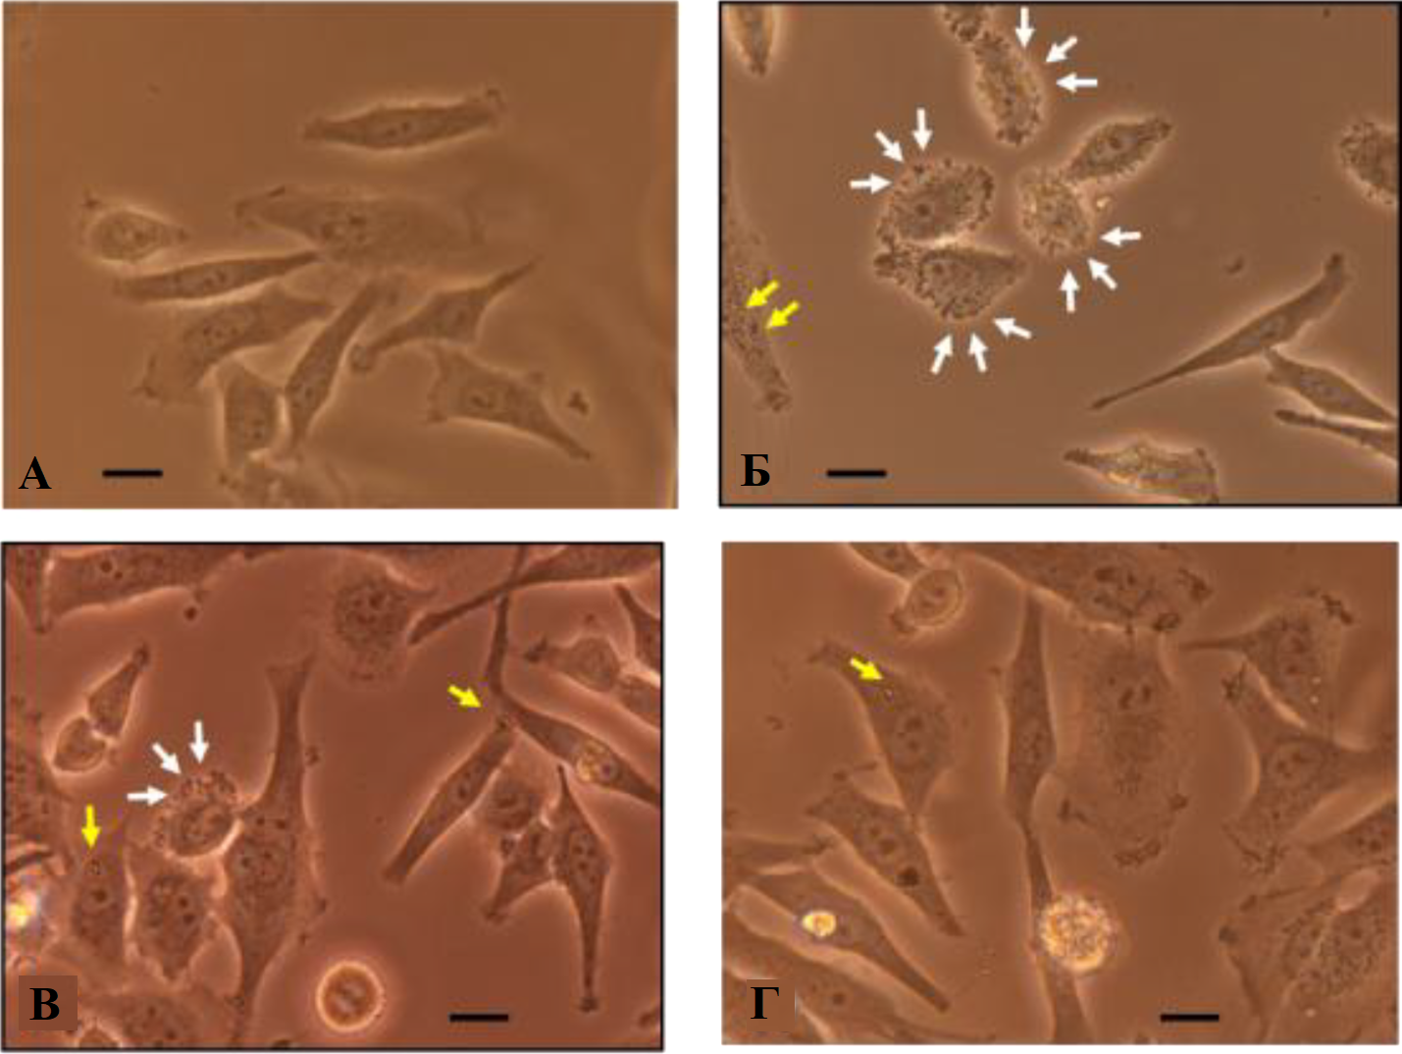

Рисунок 5 – Изображения в видимом свете контрольных клеток (A) и клеток, подвергнутых воздействию раствора 20 мкг/мл необработанных ОУНТ в течение 4 часов (Б), раствора 20 мкг/мл очищенных ОУНТ в течение 4 часов (В) и раствора 20 мкг/мл очищенных ОУНТ в течение 4 ч + восстановление (Г). Шкала 10 мкм. Желтые стрелки указывают на наличие пучков нанотрубок, а белые стрелки указывают на пузырьки в цитоплазме [21]

Одним из труднодоступных мест для адресной доставки лекарств является мозг. Это связано с трудностью пересечения лекарств через гематоэнцефалический барьер (ГЭБ). Недавно появились исследования, показывающие возможность воздействия на мозг функционализированных МУНТ. Ученые удтверждают, что благодаря оптическим и тепловым свойствам они имеют преимущества перед другими наноносителями. Помимо этого, их оптимальность состоит в том, что функционализированные многостенные УНТ (МУНТ) способны преодолевать биологические барьеры путем трансцитоза и пассивного процесса [22]. Первое докозательство способности функционализированных МУНТ преодолевать ГЭБ было получено на экспериментах на свином мозге. Ученые определили, что функционализированные МУНТ пересекают ГЭБ трансцеллюлярным путем без каких-либо значительных препятствий (рисунок 6). Полученные результаты показывают потенциал функционализированных МУНТ для доставки лекарств перед другими наноносителями, которые обычно не проникают через ГЭБ [23].

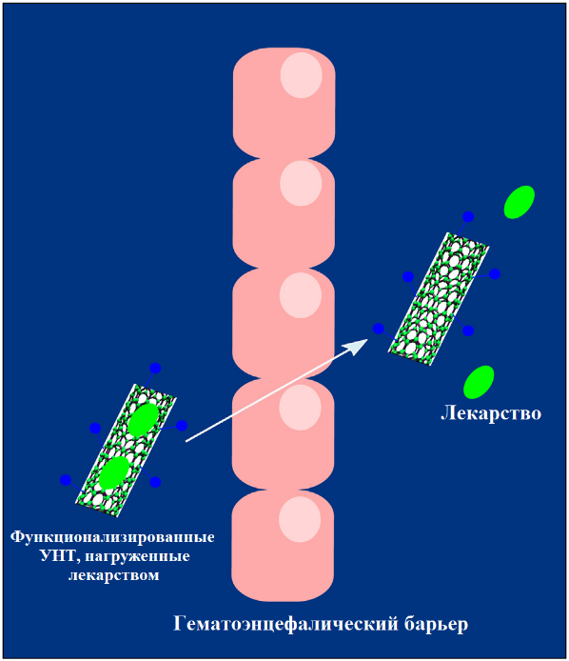

Рисунок 6 – Схематическое изображение адресной доставки лекарств нагруженных в УНТ через ГЭБ [23]

МУНТ наиболее широко используются среди трубчатых 1D наноматериалов [24-27]. Однако их применение в биомедицине ограничено в связи с возможными токсичными свойствами [28-30]. Liu Y. и др. [31] сравнили токсичность МУНТ и нанотрубок галлуазита (НТГ) по отношению к эндотелиальным клеткам пупочной вены человека (Human umbilical vein endothelial cells, HUVEC) − широко используемой первичной клеточной модели in vitro для оценки сосудистой токсичности наноматериалов. Цитотоксичность для одинаковых количеств МУНТ и НТГ оценивали путем набора для подсчета клеток-8 (cell counting kit-8), истощения тиолов и ультраструктурных изменений. После они применили метод липидомики для исследования накопление липидов, так как наноматериалы могут оказывать на них токсические эффекты.
Несмотря на многочисленные работы о возможности применений УНТ в биологических и медицинских направлениях, большой проблемой остается биосовместимость и цитотоксичность УНТ, так как существуют результаты экспериментов на животных, в которых говорится как об их безвредности, так и о токсичности для организма. Например, в зависимости от количества, УНТ может привести к гибели клеток и нарушение ДНК [32, 33]. В связи с этим необходимо предусмотреть все возможные последствия их использования. Стремительный темп исследования связанного с применением УНТ в биомедицине и разработке новых нанокомпозитов на их основе с уникальными параметрами, несомненно, приведут к новым успехам в ближайшем будущем.

1.2.2 Оксид графена
Графен является новым 2D передовым углеродным наноматериалом [34-36]. Его преимущества, такие как механические характеристики, большая удельная площадь поверхности, а главное меньшая токсичность и биосовместимость, делают его потенциально важным материалом для биомедицины [37, 38].
Если учитывать, что для применения в биомедицине материалы должны обладать стабильностью в физиологической среде, то для этих целей больше подходят окислительные производные графена. К ним относятся оксид графена (ОГ) и восстановленный оксид графена (ВОГ). Кроме того, эти материалы обладают возможностью легко изменять характеристики путем модификации поверхности, а также превосходной гидрофильностью, что способствует их взаимодействию с водой, предотвращает адгезию микроорганизмов и препятствует биообрастанию. Структура ОГ имеет карбоксильные группы по краям, а также ковалентно связанные между собой гидроксильные и эпоксидные группы по обеим сторонам плоскости. Из-за наличия таких групп ОГ способен взаимодействовать с разными молекулами в растворе [39]. Другими словами, ОГ можно рассматривать как слабокислотную катионообменную смолу из-за карбоксильных групп, которые делают возможным ионный обмен с катионами металлов или положительно заряженными органическими молекулами.
В 2010 году Balapanuru J. и др. сообщили о создании ионного комплекса на основе ОГ и органического красителя для обнаружения ДНК [40]. Для применения производных пирена в биосенсорах они разработали водорастворимый и позитивно заряженный краситель: бромид 4-(1-пиренилвинил)-N-бутилпиридин (PNPB). При взаймодействии данного положительного красителя с отрицательно заряженным ОГ происходит образование комплекса PNP⁺GO⁻, при котором наблюдается снижение флуоресценции. По словам авторов, данный композит можно использовать как оптический сенсор из-за его селективности по отношению ко множеству биомолекул (рисунок 7). Данный вид анализа является безопасным, тогда как другие методы для количественного анализа ДНК требуют специальных мер предосторожности.
В статье [41] говорится о бионсенсорной платформе на основе ОГ. Принцип его работы основан на том, что ОГ легче взаимодействует с одноцепочечной ДНК (оцДНК), чем с двухцепочечной ДНК (дцДНК). Связано это с адсорбцией азотистых оснований оцДНК с поверхностью ОГ, тогда как в дцДНК азотистые основания расположены в менее доступном месте спиральной структуры. Ученые показали, что данным методом можно успешно обнаружить множественные оцДНК и микрорибонуклеиновые кислоты.

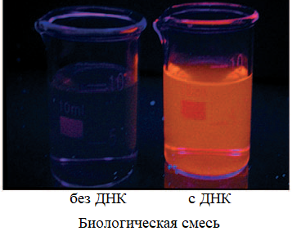

Рисунок 7 – Изображение комплекса PNP⁺GO⁻ в биологической смеси РНК, бычьего сывороточного альбумина, глюкозы, с ДНК и без нее, в УФ-свете [40]

В таблице 1 показана информация о биосенсорах на основе ОГ для обнаружения биоматериалов.

Таблица 1 - Разновидность биосенсоров на основе ОГ
Материал | Цель | Тип сенсора | Ссылка
ОГ/дцДНК | Геликазная активность | Флуоресцентный | [42]
Функционализированная ОГ длиннопериодная волоконная решетка | Гемоглобин | Оптический | [43]
ОГ/слой Au/антитело | Цитокератин | Поверхностный плазмонный резонанс | [44]
ОГ/наночастицы Ag/ антитела | Специфический антиген простаты | Поверхностно-усиленное рамановское рассеяние | [45]

В целом, ОГ − материал с большим потенциалом для создание биосенсоров. Комбинирование его с другими материалами делает возможным разрабатывать биосенсоры электрохимического, флуоресцентного, оптического типов, а также поверхностно-плазмонных-резонансные и поверхностно-усиленные биосенсоры рамановского рассеяния.
1.3 Композиты на основе ГАП
В последние несколько десятилетий во всем мире ведутся активные поиски биосовместимых материалов с физико-химическими свойствами близкими к костной ткани человека, которые могут быть использованы в качестве альтернативного биологического каркаса или матрицы в адресной доставке лекарственных препаратов. Как описывалось ранее, кристаллохимическим аналогом минеральной составляющей костной ткани является ГАП. Присутствие данного биоминерала в естественных структурах в нанокристаллическом состоянии (~5-10 нм) обусловливается процессами остеогенеза и способствует естественному обмену кальция в организме и, как следствие, влияет на все взаимодействия, в которых участвует данное соединение. Применимость биоматериалов, полученных в лабораторных условиях, определяется такими характеристиками образцов, как структура, состав и кристалличность. В свою очередь, эти параметры зависят от особенностей синтеза материалов. В таблице 2 представлены типы композитов на основе ГАП используемых для адресной доставки лекарств.

Таблица 2 - Композиты на основе ГАП в адресной доставке лекарственных препаратов
Композит | Тип лекарства | In vivo | Эффективность высвобождения | Загрузка лекарства, мг лекарства / г ГАП
Чистый порошок ГАП | Ванкомицин | Новозеландские белые кролики | 42 дня | 160
ГАП с Fe, Co, Ni | Ванкомицин | Новозеландские белые кролики | 20 дней | 160
ГАП / Fe₂O₄ | Ципрофлоксацин | Моделирование с помощью крови | 24 часа | -
ГАП / частицы золота | Доксорубицин | MG-63 Остеосаркома | 48 часов | 58,22
ГАП / углеродные волокна | Противораковые лекарства | MG-63 Остеосаркома | 6 часов | 167,2
Наностержни ГАП | Ибупрофен | - | 10 дней | 260,3
Наностержни ГАП добавлением Sr | Лизоцим | - | 30 часов | 55,52

Однако, ряд исследований [46-50] показали, что ГАП обладает низкой механической прочностью, малой удельной площадью поверхности, низкой износостойкостью, а также низкой вязкостью разрушения в сравнении с естественной костной тканью человека, что оказывает негативное влияние на пролиферацию и дифференцировку остеобластов при регенерации костной ткани. Решение этих недостатков возможно путем создания гибридных сложных композитных полимерных матриц на его основе с добавлением различных материалов, таких как углеродные волокна, графен, ОГ и металлов. Во-первых, полимеры обладая высокой механической стабильностью и биологической совместимостью выполняют роль остеокондуктивного каркаса, способствующего миграции остеобластических клеток [51]. Во-вторых, наличие, например, ОГ в структуре значительно улучшает механические характеристики ГАП, что обусловлено не только его хорошей биологической совместимостью, но и наличием множества кислородосодержащих групп, таких как гидроксильная, эпоксидная, карбоксильная на его плоскостях и на краях. Более того, в последние несколько лет были опубликованы интересные результаты об исследовании антимикробного влияния ОГ [52-54], при этом механизм воздействия на микробы до сих пор остается спорным вопросом.
Таким образом, композитная структура ОГ и ГАП на полимерном каркасе/матрице представляет собой один из перспективных кандидатов для применения в области адресной дозированной доставки лекарственных препаратов. Эти и многие другие композиты ГАП, используемые в адресной доставке, указывают на важность выбора материалов и методов синтеза композитов. На сегодняшний день для получения таких композитов существуют ряд методов такие как плазменное спекание [55], золь гель метод [56], биомиметическая минерализация [57], а также метод электроформования [58]. Среди перечисленных методов электроформование обладает рядом преимуществ, которые заключаются в его простоте, возможности создания полимерного каркаса, а также в возможности контроля диаметра полимерных волокон и концентрации лекарства.

2 Методика проведения эксперимента

2.1 Исходные материалы
Ортофосфорная кислота (H₃PO₄, 85%, Sigma Aldrich), яичная скорлупа, поликапролактон (PCL, M.W. 1,300,000, Sigma Aldrich), Staphylococcus aureus (ATCC 25923, BioVitrum) и Escherichia coli (ATCC 25922, BioVitrum), преостеобласты MC3T3-E1 (были предоставлены Нанкинским Университетом Науки и Технологий, Нанкин, Китай), этанол (C₂H₆OH, 90%, «ChemPharm», Казахстан), азотная кислота (HNO₃, 70%, Sigma Aldrich), мочевина (8 M in H₂O, BioUltra), скорлупа грецкого ореха (Туркестан, Казахстан), соляная кислота (HCl, 37%, Sigma Aldrich), амоксициллин (АМХ) капсулы 500 мг (Алматы, Казахстан).

2.2 Синтез ГАП
Метод получения ГАП из яичной скорлупы был подробно описан и исследован в наших предыдущих работах [59, 60]. Для синтеза ГАПа был использован метод осаждения из раствора. Предварительно яичная скорлупа отжигалась при температуре 950 °C в течение 2 часов в муфельной печи (SNOL 30/1300) в атмосфере воздуха со скоростью нагрева 30 °C/мин. Полученный в результате обжига CaO навеской 1 гр перемешивали в течение 1 часа на магнитной мешалке со скоростью вращений 100 об/мин с водным раствором ортофосфорной кислоты (6%, 20 мл). Далее раствор отстаивался в течение
5 дней с последующей декантацией и сушкой при температуре 100 °C в течение 4 часов. Синтезированный порошок ГАП подвергался пост-термической обработке в атмосфере воздуха при температуре 1200 °C в течение 2 часов со скоростью нагрева 25 °C/мин. Общая схема процесса синтеза ГАП представлена на рисунке 8.

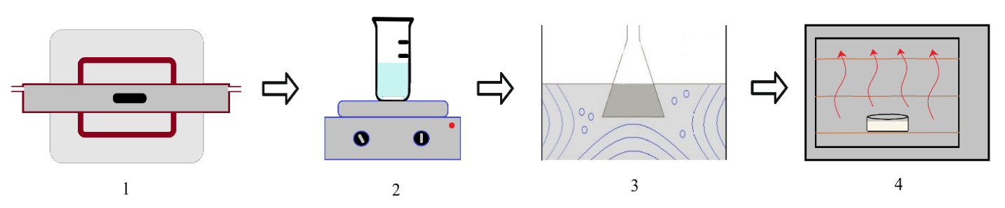

1 – высокотемпературная печь; 2 – магнитная мешалка; 3 – ультразвуковая ванна; 4 – сушильный шкаф

Рисунок 8 – Схема процесса синтеза ГАП

2.3 Синтез ОГ
Метод получения графеноподоной структуры из скорлупы греческого ореха был подробно описан и исследован в наших предыдущих работах [61, 62]. Для получения оксида графена (ОГ) была проведена функционализация полученного в результате карбонизации и химической активации углеродистого материала. В качестве окислительного состава были применены смеси азотной кислоты (35 %) и мочевины (78 г/л) в соотношениях: 10:90, 20:80 и 30:70. Образцы графеноподобной структуры, массой 2 г, были обработаны данными растворами в течение 3 часов при нагревании до 80 °С. После обработки образцы многократно промывались дистиллированной водой под воздействием ультразвука частотой 32 кГц с последующим центрифугированием до достижения pH = 4. Далее полученные порошки обрабатывались 10 % раствором соляной кислоты, промывались дистиллированной водой до достижения pH = 3 и сушились при температуре 100 °C в течение 12 часов.

2.4 Получение наноразмерных волокон с добавлением ОГ, ГАП и лекарственного препарата
Для получения композитов на основе ОГ, АМХ и ГАП был использован метод электроформования. 0,5 г PCL растворяли в 10 мл этанола и добавляли ОГ, АМХ и ГАП в определенных соотношениях при постоянном перемешивании в течение 30 минут на магнитной мешалке со скоростью вращений 120 об/мин и 30 минут ультразвуковой обработки (частота 35 кГц) для обеспечения равномерного распределения ОГ, АМХ и ГАП в растворе. Полученный раствор загружался в медицинский шприц объемом 2,5 мл и на экспериментальной установке, схема которой представлена на рисунке 9, производили электроформования волокон при комнатной температуре и напряжении 16 кВ со скоростью потока прекурсора 1,5 мл/ч. Коллектор находился на расстоянии 15 см от иглы. В качестве коллектора использовалась алюминиевая фольга диаметром 20 см, которая заменялась каждые 1,5 часа в течение всего процесса осаждения.

Рисунок 9 – Схема процесса электроформования полимерных волокон с добавлением ОГ, АМХ и ГАП

2.5 Метод определения кинетики высвобождения лекарственного препарата из полученных волокон и исследование их антибактериальных свойств
Полученные пленки с добавлением ОГ/ГАП и антибиотика были загружены в колбы с 10 мл фосфатного буферного раствора, помещенные в горизонтальном инкубаторе при 40 об/мин и 33 °C. Количество лекарственного средства определяли с помощью спектрофотометра Varian Cary 300 при облучении УФ с длинной волны 272 нм. Клеточная пролиферация была исследована с помощью анализа CCK-8, в качестве клеток были выбраны преостеобласты MC3T3-E1. Клетки были высеяны в луночных планшетах при температуре 37 °C с добавлением полученных образцов (ГАП, ОГ, композит ОГ/ГАП) в течение 24 часов. Далее согласно методике, описанной в работах [63–65] был рассчитан профиль пролиферации клеток. Антибактериальные свойства полученных образцов были оценены с помощью бактерий Staphylococcus aureus (ATCC 25923) и Escherichia coli (ATCC 25922). Композит ОГ/ГАП и контрольный образец были подвергнуты стерилизации, после чего их смешивали с бактериями. Культивация проходила в чашках с агаром Мюллера-Хинтона и затем инкубировалась в течение 24 часов при температуре 37 °C. Далее согласно методике, описанной в работах [66, 67] была рассчитана антибактериальная активность образцов.

2.6 Рентгенофазовый анализ образцов
РФА анализ проводили на рентгенофазовом дифрактометре типа Дрон-4, имеющего диапазон углов поворота блока дифракции детектирования от -100° до 168°. Минимальный шаг перемещения блока детектирования составлял 0,001°. Допустимое соединение блока детектирования от заданного угла поворота составляло ± 0,015°. Транспортная скорость гониометра равна 820°/мин. Основная аппаратурная погрешность измерения счета импульсов рентгеновского измерения составляла не более 0,4 %.

2.7 Сканирующая электронная микроскопия образцов
Исследования поверхностной морфологии полученных образцов были выполнены на микроскопе QUANTA 3D 200i с ускоряющим напряжением
30 кВ. Для исследований образец прикрепляли к медному держателю.

2.8 Раман-спектроскопия образцов
Исследование спектроскопии комбинационного рассеяния проводили на рамановском спектрометре NTEGRA SPECTRA ™ (NT-MDT Spectrum), оснащенном твердотельным лазером, который генерировал длину волны возбуждения 473 нм.

2.9 Просвечивающая электронная микроскопия образцов
Структура полученных образцов была исследована с помощью просвечивающей электронной микроскопии с использованием JEM-2100 (JEOL, Япония) с высокой стабильностью напряжения и тока.
3 Результаты и их обсуждение

3.1 Исследование параметров процесса электроформования микро- и наноразмерных волокон, оптимизация процесса
Основными параметрами процесса электроформования существенно определяющими структуру и морфологию волокон являются: концентрация и скорость подачи раствора, значение высоковольтного напряжения и расстояние между коллектором и иглой (рисунок 9). В наших предыдущих работах [68-70] мы детально изучили и рассмотрели влияния каждого из этих параметров на процесс электроформования волокон, однако, для их возможного применения в области адресной доставки лекарственных препаратов необходимо учесть два других фактора: во-первых, сходство между полимером и полярностью лекарственного средства, во-вторых, полимер должен быть полностью растворен во избежание образования агломератов, которые могут негативно сказаться на формировании волокон, а следовательно и на эффективность высвобождение лекарственного препарата. Учитывая вышеизложенное, были проведены серии экспериментов для выбора растворителя, типа полимера и исследования параметров, влияющих на формирование микро- и наноразмерных полимерных волокон. В таблице 3 приведены данные, полученные при растворении различных биологически разлагаемых полимеров, имеющих сходство с полярностью амоксициллина (антибиотик).

Таблица 3 – Данные по растворимости синтетических и природных полимеров, используемых для создания матриц на основе микро- и наноразмерных волокон
Тип полимера | Концентрация полимера, % | Тип растворителя
Поликапролактон (PCL) | 10 | Диметилформамид - полностью растворим
Полилактид (PLA) | 4 | Диметилформамид - наблюдаются не растворенные агломераты
Поливиниловый спирт (PVA) | 8 | Вода - наблюдаются не растворенные агломераты
Полиэтиленоксид (PEG/PEO) | 1 | Вода/Этанол (7:3) - наблюдаются не растворенные агломераты
Желатин | 50 | Дихлорметан/Диметилформамид (4:1) - наблюдаются не растворенные агломераты
Хитозан | 2 | Уксусная кислота - полностью растворим
Поливинилпирролидон (PVA) | 10 | Этанол - наблюдаются не растворенные агломераты
Примечаниe – Все эксперименты были проведены при механическом перемешивании в течение 30 минут при комнатной температуре

Из таблицы 3 видно, что среди исследуемых типов полимеров, подходящими являются PCL и хитозан. При этом, большинство природных полимеров, в том числе и хитозан не обладают стабильностью в физиологическом состоянии и имеют плохие механические свойства, учитывая это для дальнейших экспериментов был выбран PCL. Очевидно, что время и температура при перемешивании оказывает существенно влияние на растворимость, однако, согласно работе [71], длительное перемешивание в растворителе может негативно сказаться на лекарственном препарате. Проведенные исследования показали, что оптимальными параметрами перемешивания PCL и диметилформамида являются: 30 минут на магнитной мешалке со скоростью вращений 120 об/мин (рисунок 10).

а б

а – 10 мин; б – 30 мин

Рисунок 10 – Снимки СЭМ пленок на основе полимерных волокон при различном времени перемешивания

Анализ полученных данных показал, что при неполном растворении полимера образуются волокна с большим диаметром до 2 мкм, так как средний размер волокон имеет прямую зависимость от концентрации полимера в растворе (рисунок 10, а). К тому же процесс электроформования проходит нестабильно, что обусловлено засорением иглы крупными частицами полимера. На рисунке 10, б видно, что полученные наноразмерные волокна на основе PCL, растворенного в диметилформамиде при перемешивании на магнитной мешалке в течение 30 минут со скоростью вращений 120 об/мин при комнатной температуре, имеют средний диаметр 200 нм. Таким образом, определены оптимальные параметры процесса электроформования наноразмерных волокон на основе PCL, позволяющие использовать их в качестве эффективных матриц для адресной доставки лекарственных препаратов с добавлением активных веществ, а именно: время перемешивания – 30 мин; скорость перемешивания – 120 об/мин; растворитель – диметилформамид.
3.2 Электроформование биологически растворимых матриц на основе полимерных волокон и лекарственных препаратов при их механическом смешивании
В ходе проведения экспериментальных работ были получены композитные полимерные матрицы с добавлением ОГ, ГАП и лекарственного препарата. В работе был использован амоксициллин (АМХ) в качестве лекарственного препарата, важным преимуществом которого является его благоприятные органолептические свойства, позволяющие улучшить переносимость антибактериальной терапии. В качестве полимера был использован PCL, который обладает высокой механической стабильностью и биологической совместимостью.
Основные параметры, влияющие на процесс электроформования делятся на три категории: характеристики раствора (такие как концентрация раствора и / или вязкость, поверхностное натяжение раствора и проводимость раствора), характеристики процесса (такие как скорость подачи раствора, приложенное напряжение и расстояние от иглы до коллектора) и условия окружающей среды (температура окружающей среды и влажность). Для исследования влияния концентрации полимерного раствора на диаметр наноразмерных волокон были приготовлены смеси PCL, АМХ, ГАП и ОГ при определённых соотношениях (таблица 4).

Таблица 4 – Соотношения веществ в растворе для процесса электроформования наноразмерных волокон определенного диаметра
№ образца | ОГ, масс.% | ГАП, масс.% | АМХ, масс.% | PCL, масс.% | Растворитель, масс.% | Средний диаметр волокон, нм
1 | 0,01 | 1,97 | 1 | 11,03 | 86,99 | 1240
2 | 0,05 | 1,93 | 2 | 11,03 | 86,99 | 840
3 | 0,10 | 1,88 | 3 | 11,03 | 86,99 | 650
4 | 0,50 | 1,48 | 4 | 11,03 | 86,99 | 300

Полученные данные указывают на влияние концентрации ОГ, АМХ и ГАП на формирование волокон. Увеличение концентрации ОГ приводит к уменьшению диаметра, что объясняется высокой электропроводностью ОГ. С другой стороны, электроформование волокон проводили с помощью горизонтального расположения шприцевого насоса, что приводило к образованию осадка под действием силы тяжести и снижению вязкости раствора на выходе из иглы, тем самым влияя на диаметр формируемого полимерного волокна. В дальнейших экспериментах для исключения образования осадка был использован шприц объемом 2,5 мл. Эмпирически установлено, что оптимальным количеством веществ в растворе для электроформования волокон с добавлением ОГ и ГАП является: 0,5 мас.% ОГ, 1,48 мас.% ГАП, 11,03 мас.% PCL, 4 мас.% АМХ, 86,99 мас.% растворителя. Кроме того, было обнаружено, что несмотря на то, что для приготовления раствора был использован ГАП со средним размером частиц 1-2 мкм, после процесса электроформования в структуре полученных волокон обнаружены частицы ГАП с размерами меньше 100 нм. Это обусловлено поведением частиц ГАП при вытягивании полимерных волокон под действием высокого напряжения. Исследования показывают, что электрическое воздействие приводит к преимущественному разрушению частиц ГАП. Предположительной причиной такого разрушения является воздействие электрического поля, которое концентрируется внутри твердого диэлектрика, что приводит к разрушению крупных частиц ГАП. В ходе эксперимента было замечено, что при снижении значения напряжения образование полимерных волокон проходило не стабильно. Проведенный полуколичественный анализ свидетельствует о наличии частиц ГАП в структуре полимерных волокон (рисунок 11).

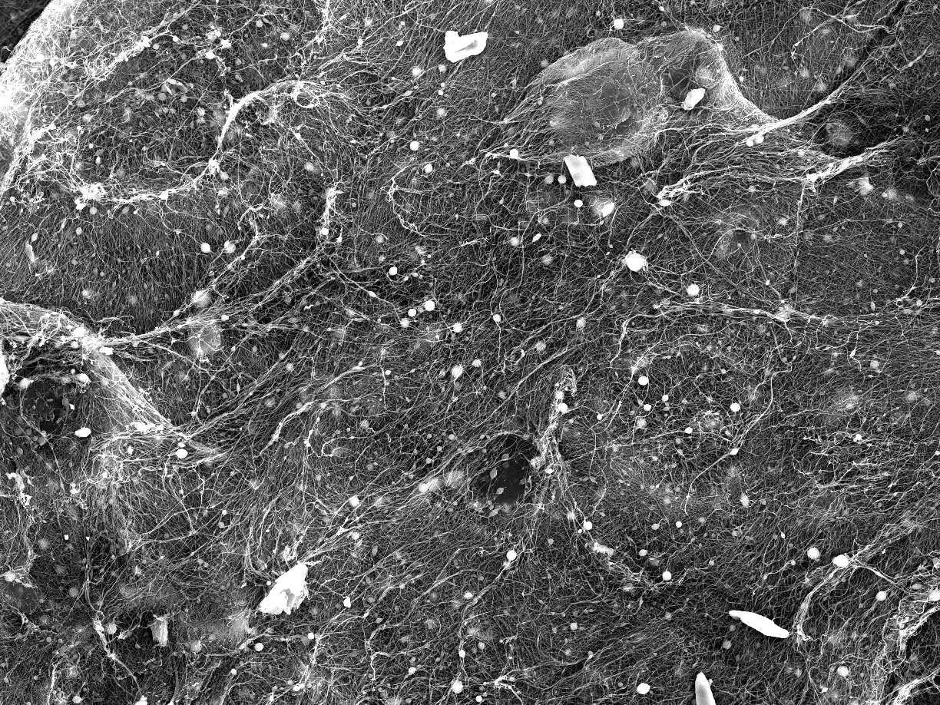
  Элемент | Линия | Мас. % | Атомная мас. %
  C | K | 60.46±0.04 | 64.74±0.04
  N | K | 31.76±0.13 | 29.16±0.12
  O | K | 7.35±0.06 | 5.91±0.05
  Na | K | 0.13±0.01 | 0.07±0.00
  Si | K | 0.19±0.01 | 0.09±0.00
  Ca | K | 0.12±0.00 | 0.04±0.00
  Total |  | 100.00 | 100.00
  Map_007_wholespectrum |  | Fitting ratio 0.0395

Рисунок 11 – Данные полуколичественного анализа полученных полимерных волокон

Характеристики процесса электроформования (такие как скорость подачи раствора, приложенное напряжение и расстояние от иглы до коллектора) представлены в таблице 5.

Таблица 5 – Параметры процесса электроформования наноразмерных волокон PCL/ГАП/ОГ/АМХ
Скорость подачи раствора, мл/ч | Значение высоковольтного напряжения, кВ/см | Расстояние от иглы до коллектора, см | Средний диаметр наноразмерных волокон, нм
0,02 | 1,5 | 15 | 300
0,10 | 1,5 | 15 | 450
0,15 | 1,8 | 15 | 600
0,25 | 2,0 | 15 | 1200

В отличие от концентрации раствора, которая влияет на диаметр волокон, скорость подачи прекурсора шприцевым насосом и значение высоковольтного напряжения существенно оказывают влияние на структуру и морфологию полученных волокон. Из таблицы 5 видно, что увеличение скорости подачи раствора приводит к нестабильному образованию волокон, что объясняется формированием неустойчивой струи. С другой стороны, высоковольтное напряжение, подаваемое на иглу и коллектор, также влияет на форму начальной капли, что приводит к изменению структуры и морфологии волокон. Экспериментально установлено, что для получения волокон с добавлением ОГ и ГАП оптимальные значения напряжения и скорости шприцевого насоса составляют 1,5 кВ/см и 0,02 мл/ч, соответственно. На рисунке 12 представлены фотографии полученных пленок на основе полимерных волокон с добавлением ОГ, АМХ и ГАП.

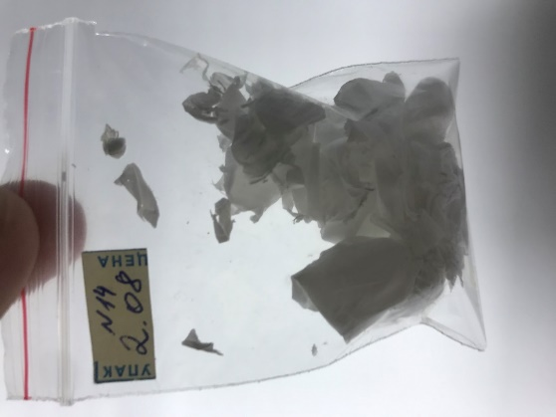 | 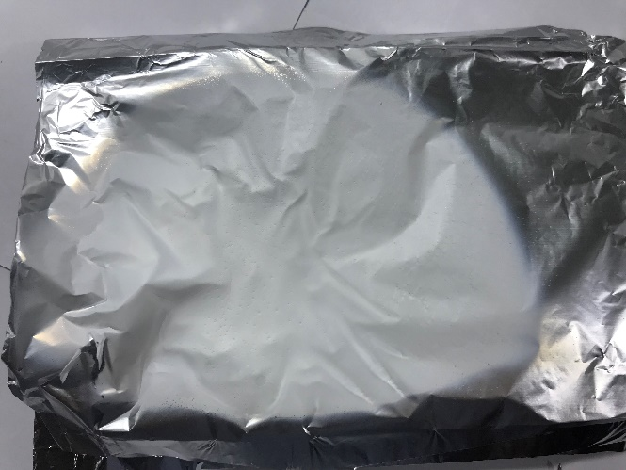

Рисунок 12 – Фотографии пленок на основе полимерных волокон с добавлением ОГ, АМХ и ГАП

В результате проведенных исследований были установлены следующие оптимальные параметры процесса электроформования наноразмерных пленок с добавлением биологически совместимых материалов, таких как ОГ и ГАП, а также лекарственного препарата: состав раствора для электроформования матриц на основе PCL/ГАП/ОГ/АМХ – 0,5 масс.% ОГ, 1,48 масс.% ГАП,
4 масс.% АМХ, 11,03 масс.% PCL, 86,99 масс.% растворителя; cкорость шприцевого насоса – 0,02 мл/ч; значение высоковольтного напряжения –
1,5 кВ/см.

3.3 Исследование физико-химических свойств и морфологии поверхности биологически растворимых матриц на основе полимерных волокон и лекарственных препаратов, полученных методом механического смешивания веществ с последующим электроформованием
Раман-спектроскопия были применена для исследования полученных ОГ и графеноподобной структуры углерода (рисунок 13). Согласно полученным данным, типичные Раман-спектры для ОГ характеризуются следующими пиками: полоса G – 1582 см⁻¹ и полоса D при 1357 см⁻¹. В отличии от ОГ для графеноподобного углерода, полоса G наблюдается при 1584 см⁻¹. При этом полоса D при 1354 см⁻¹ для графеноподобного углерода имеет большую интенсивность, которая характеризует дефектную структуру образца и наличие аморфного углерода. Все это говорит о том, что функционализация графеноподной структуры углерода позволяет сократить дефекты в полученных образцах, о чем свидетельствует низкая интенсивность D полосы для ОГ. Эти результаты, подтверждаются данными, полученными в работах [72-74], где установлено, что ВОГ позволяет сократить количество дефектов в структуре.
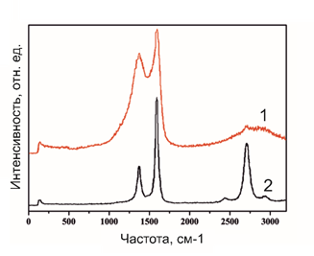
1 – ОГ; 2 – графеноподобный углерод

Рисунок 13 – Раман-спектры полученных графен-содержащих материалов

Для исследования морфологии поверхности и структуры восстановленного ОГ был использован метод ПЭМ, снимки которого представлены на рисунке 14. Анализ снимков указывает на типичную морфологию характерную для графеноподобных материалов. Высокая упорядоченность и ориентированность углеродной структуры с наличием прозрачных краев, согласно [75] свидетельствует о его малой толщине. При этом определение расстояния между слоями, которое было выполнено также из анализа снимков просвечивающей электронной микроскопии, указывает на значения 0,4 нм, данное значение согласуется с данными, проведенными в работе [76], где ОГ также был получен из биологической массы. Очевидно, что расстояние между слоями для ОГ больше, чем для углерода с графеноподной структурой, за счет наличия различных функциональных групп.
Исследование синтезированного порошка ГАП было проведено с помощью рентгенофазового анализа (рисунок 15, а) и СЭМ (рисунок 15, б). В наших предыдущих работах [59, 60] подробно описан метод синтеза ГАП из биологически отходных материалов. Данные рентгеновской дифракции свидетельствуют о полной трансформации сырья в ГАП в результате проведения синтеза. Плоскости (002), (210), (211), (112), (300), (222) и (213) полностью совпадают с данными из Joint Committee for Powder Diffraction Standards data №96-900-2219, при этом расчетные значения размера кристаллов составило 171 нм. Параметры решетки также согласуются с данными, полученными в работах [77-79] и имеют следующие значения: а = 9,8218±0,004; в = 2а; с = 9,473±0,002. Анализ СЭМ снимков морфологии поверхности полученного порошка ГАП указывает на наличие в его структуре частиц размером до 10 мкм. При этом, как описывалось ранее, в полученной методом электроформования композитной матрице размеры частиц ГАП составляли меньше 100 нм (рисунок 10) [80-82].

Рисунок 14 – ТЕМ снимки синтезированного ОГ

Рисунок 15 – Рентгенограмма (а) и СЭМ снимки (б) синтезированного ГАП

Рисунок 16 иллюстрирует морфологию поверхности полученного композита, который представлен в виде типичных нитевидных полимерных волокон различного диаметра с включение ОГ, АМХ и ГАП. Очевидно, что увеличение концентрации ОГ и ГАП приведет к существенному росту диаметра волокон, в тоже время согласно [83] шероховатые пятна на СЭМ снимках указывают на наличие ОГ в композите.

Рисунок 16 – СЭМ снимки полученного композита ОГ, АМХ и ГАП

Кривые ТГА для начального состояния скорлупы грецкого ореха показывают, что процесс пиролиза можно разделить на 3 основных этапа: I - относится к потере веса за счет испарения влаги (50-200 °C); II - соответствует быстрому термическому превращению основных компонентов − целлюлозы, гемицеллюлозы и части лигнина (200-500 °С), сопровождающемуся выделением газообразных продуктов, что приводит к высокому значению потери веса материалов и их быстрому разложению; III стадия - высокотемпературное обугливание остатков, при котором потеря массы происходит очень медленно.
Согласно изотермам адсорбции и десорбции N₂ и БЭТ-анализу, удельная поверхность ОГ, полученного из скорлупы грецкого ореха − 2760 м²/г, удельный объем пор − 1,49 см³/г, средний диаметр пор −
2,9 нм.

3.4 Исследование кинетики и микробиологическая оценка эффективности высвобождения лекарственных препаратов полученными биологически растворимыми матрицами (in vitro)
Антибактериальные свойства полученных композитных волокнистых структур были исследованы путем воздействия модельных бактерий типа
S. aureus и E. coli. При этом данные исследования были проведены с пленками без добавления АМХ, для определения антибактериальных свойств и цитотоксичности ОГ и ГАП. Полученные результаты, представленные на рисунке 17, демонстрируют влияние ОГ на антибактериальные свойства композитных структур, в некоторых случаях превышая 97%. В ряде исследовательских работ [84-86], посвященных применению графена и графеновых структур в различных областях медицины, были высказаны предположения о механизмах антимикробного влияния ОГ. Так в работе [87] рассмотрено предположение, что свободный электрон ОГ препятствует росту микробов. С другой стороны проявления антибактериальных свойств у ОГ может быть связано с его острыми краями, а также с наличием функциональных групп, которые приводят к физическим повреждениям мембран бактериальных клеток. Оценка антибактериальных свойств полученных композитных структур показала значительное увеличение диаметра зоны ингибирования (рисунок 17) от 5,2 до 9,1 мм при увеличении содержания ОГ в композите от 0,05 до 0,1 мас.%. Полученные данные находятся в согласии с работами [88-90] и подтверждают наличие превосходных антибактериальных свойств у ОГ.

Рисунок 17 – Антибактериальная активность ОГ, включенного в волокна PCL/ГАП против E. coli и S. Aureus

Для исследования цитотоксичности и пролиферации клеток полученных образцов был применен анализ СКК-8, где в качестве клеток были использованы преостеобласты MC3T3-E1. Выживаемость клеток при воздействии ГАП, ОГ и композита на их основе (рисунок 18) резко снижалась при увеличении их концентрации. Полученные данные указывают на то, что жизнеспособность клеток для ГАП составила 100, 98, 97, 95, 97, 89, 84, 57, 51, 48, 37 и 34% для концентраций 0 (контроль), 50, 100, 150, 200, 250, 300, 350, 400, 450, 500 и 550 мг/мл, соответственно. При этом для концентрации ГАП
369 мг/мл клеточная жизнеспособность снизилась до 57%, что связано с изменением рН среды при добавлении ГАП, которое в свою очередь приводит к резкому снижению пролиферации клеток. В работах [91, 92] показано, что несмотря на то, что размер и форма частиц ГАП существенно оказывают влияние на цитотоксичность, они могут быть использованы в качестве костных трансплантатов. В свою очередь жизнеспособность клеток для композита ОГ/ГАП/PCL составила 100, 99, 99, 97, 93, 91, 90, 86, 77, 63, 60 и 58% для концентраций 0 (контроль), 50, 100, 150, 200, 250, 300, 350, 400, 450, 500 и 550 мг/мл соответственно, что указывает на постепенное снижение жизнеспособности при увеличении концентрации композита. Полученные данные указывают на незначительную цитотоксичность композита ОГ/ГАП/PCL при концентрации 55 мг/мл. Так сообщалось о положительном влиянии ОГ в композитной структуре с ГАП на жизнеспособность преостеобластов MC3T3-E1 в виду способности нанолистов графена к секвестрации [50]. К тому же, считается, что ОГ в структуре композита ОГ/ГАП/PCL связывает частицы ГАП, что также существенно влияет на цитотоксичность.

Рисунок 18 – In vitro анализ цитотоксичности образцов ОГ, ГАП и их композита

Применение полимерных каркасов с добавлением различного рода материалов таких как графен, ОГ, УНТ, а также биологически совместимых материалов, представляет собой огромный интерес в тканевой инженерии. Эти композитные каркасы могут быть использованы в качестве внеклеточного матрикса, обеспечивая не только механическую поддержку клеток, но и образовывать с материалом матрикса межклеточные контакты и связи, эффективно влияя на миграцию как питательных веществ, так и отдельных компонентов. К тому же создание такого композита на биологически совместимом полимерном каркасе или матрице позволяет добиться антибактериальных свойств за счет добавления ОГ. Существующие различные модели, описывающие воздействие ОГ на бактерии, указывают на необходимость более детального исследования, как in vivo, так и in vitro для глубокого понимания влияния различного рода факторов, включающих методы и исходные материалы для синтеза ОГ, ГАП и самого композита, а также биологическую совместимость и скорость разложения полимерной матрицы.
Наибольшей антибактериальной активностью среди углеродсодержащих материалов обладает ОГ [87], что объясняется высокой удельной площадью поверхности, которая обеспечивает высокую адсорбционную активность. К тому же наличие дефектной структуры приводит к механическому разрушению бактерий путем прямого взаимодействия (рисунок 19). Вместе с тем, ряд исследований [93-95] свидетельствует о влиянии свободных электронов на бактерии, которые приводят к разрушению. Проведенные исследования находятся в согласии с пионерскими работами в области изучения механизма инактивации бактерий созданием композитов на основе ОГ, ВОГ и чистого графена. Предположительно, основа этого механизм заключается в механическом воздействии дефектной структуры на клеточные мембраны вызывая тем самым их разрушение и гибель. Такое воздействие на бактерии наблюдается в том числе и для других углеродных материалов, таких как УНТ, графит и аморфный углерод. Несмотря на то, что механизм антибактериальной активности ОГ крайне сложен и описанные пути воздействия на мембраны бактерий изучены не в полном объеме, можно с уверенностью сказать, что структурные дефекты, количество слоев и функциональные группы обеспечивают мембранную нагрузку. Очевидно, что ОГ, полученный из биологически отходных материалов с огромным количеством дефектов и содержанием других углеродных структур, имеет преимущество перед коммерческими аналогами. Сложные композитные полимерные матрицы, содержащие ОГ и ГАП успешно используются в качестве биологических совместимых каркасов, которые могут быть применены как внеклеточный матрикс, обеспечивая механическую поддержку, рост клеток и транспорт питательных веществ.

Рисунок 19 – Схематичная диаграмма механизмов антибактериального влияния ОГ (КАВ – кислородно-активные виды)
С другой стороны, использованный в работе лекарственный препарат (АМХ), который имеет благоприятные органолептические свойства, необходим для улучшения переносимости антибактериальной терапии полученной пленки на основе полимерных волокон с добавлением ГАП и ОГ. Для подтверждения наличия АМХ в структуре матрицы на основе полимерных волокон с добавлением ГАП и ОГ были проведены исследования по определению кинетики высвобождения АМХ из полученных пленок, которое наблюдалось в течение 4-недельного периода. Кривые высвобождения лекарственного препарата представлены на рисунке 20.

a б
а – полимерные волокна обычного размера; б – полимерные волокна с увеличенным диаметром

Рисунок 20 – Кинетика высвобождения АМХ из полученных пленок при различном содержании: 1 линия – 1 масс.%, 2 линия – 2 масс.%, 3 линия – 3 масс.%, 4 линия – 4 масс.%.

Полученные данные указывают на то, что кинетика высвобождения АМХ из пленок на основе наноразмерных волокон с добавлением ГАП и ОГ составляет около 90 % при концентрации 4 масс.% АМХ (рисунок 20, a). При этом установлено, что наличие ГАП и ОГ практически не влияет на динамику высвобождения лекарственного препарата. Однако, существенная зависимость кинетики высвобождения наблюдается от диаметра полимерных волокон. Очевидно, что это обусловлено не только морфологией поверхности полимерных волокон, но и распределением антибиотика по всей структуре пленки. Экспериментально установлено, что увеличение диаметра волокон от 100 до 300 нм приводит к увеличению высвобождения лекарственного препарата от 25 до 45 мг/мл, соответственно (рисунок 20, б). Показано, что полученные биологически разлагаемые пленки на основе полимерных наноразмерных волокон с добавлением ОГ, ГАП и АМХ не только ингибируют рост патогенных микроорганизмов, но и имеют благоприятный эффект на пролонгированное высвобождению антибиотика, а наличие ГАП способствует образованию твердых костных тканей. Безусловным преимуществом композитных матриц полученных методом электроформования является их высокая степень гомогенности, обусловленная интегрированием активных веществ, и возможность адресной доставки антибиотика в очаг поражения, а также возможность выбора того или иного лекарственного препарата и его оптимальной концентрации в зависимости от характера и тяжести поражения.
Таким образом, проведенные исследования показали перспективность метода электроформования для создания эффективных и инновационных систем доставки лекарственных препаратов с целью улучшения их терапевтических свойств. При этом создание сложных композитных структур с добавлением ОГ и ГАП не только влияет на усиление антибактериальной активности, но и также способствует регенерации костной ткани. Безусловным преимуществом данного метода является его простота и возможность использования широкого спектра лекарственных препаратов, вместе с тем, контроль диаметра полимерных волокон в процессе синтеза позволяет управлять кинетикой высвобождения лекарственного препарата.

ЗАКЛЮЧЕНИЕ
- В результате проведенных работ были исследованы и оптимизированы параметры процесса электроформования наноразмерных волокон. Экспериментальным путем были подобраны оптимальный полимер и растворитель для снижения агломерации формируемых волокон. Определены оптимальные параметры процесса электроформования наноразмерных волокон на основе PCL, позволяющие использовать их в качестве эффективных матриц для адресной доставки лекарственных препаратов с добавлением активных веществ, а именно: время перемешивания – 30 мин; скорость перемешивания – 120 об/мин; растворитель – диметилформамид.
- Исследованы параметры процесса элетроформования наноструктурированных матриц на основе полимерных волокон с добавлением лекарственных препаратов и биологически активных веществ. Установлено, что при добавлении лекарственного препарата путем механического смешивания оптимальными параметрами процесса элетроформования являются: концентрация раствора – 0,5 масс.% ОГ, 1,48 масс.% ГАП, 4 масс.% АМХ, 11,03 масс.% PCL, 86,99 масс.% растворителя; скорость шприцевого насоса – 0,02 мл/ч; значение высоковольтного напряжения – 1,5 кВ/см. Экспериментально установлено, что при добавлении лекарственного препарата необходимо дополнительная обработка в ультразвуковой ванне в течение 30 минут (частота 35 кГц) для избежания агломерации частиц, которая препятствует стабильному образованию волокон.
- Комплексный анализ физико-химических свойств и морфологии поверхности показал, что поверхности полученных наноструктурированных матриц на основе полимерных волокон с добавлением лекарственных препаратов (амоксициллин) и биологически активных веществ (ОГ и ГАП) представлена типичными нитевидными полимерными волокнами с включениями ОГ и ГАП. Средний диаметр полученных волокон составляет 300 нм. Показано, что полученный ГАП имеет чистоту более 97%, а параметры его кристаллической решетки полностью совпадают с биологическим апатитом. Установлено, что ОГ, полученный из биологически отходного материала с углеродсодержащими примесями, такими как аморфный и графеноподобный углерод, имеет морфологию характерную для графен-содержащих материалов, а высокая упорядоченность и ориентированность углеродной структуры с наличием прозрачных краев указывает на малое количество слоев, толщина которых составляет 0,399 нм.
- Определено, что полученные матрицы имеют высокую антимикробную активность в отношении штаммов грамположительных и грамотрицательных бактерий (S. aureus и E. Coli). Кроме того, исследуемые матрицы не имеют цитотоксического действия в отношении клеток преостеобласта MC3T3-E1, а наблюдаемое снижение пролиферации клеток связано с высокой загрузкой (350 мг/мл и выше). Исследование кинетики высвобождения АМХ из полученных наноструктурированных матриц на основе полимерных волокон с добавлением ОГ и ГАП показало, что совокупный процент высвобождения из образцов составил 98% от общей массы антибиотика в период 4-х недельного наблюдения. Показано, что полученные биологически разлагаемые пленки на основе ГАП и амоксициллина не только ингибируют рост патогенных микроорганизмов, но и обладают благоприятным эффектом на пролонгированное высвобождение антибиотика, при этом наличие ГАП в структуре матрицы способствует образованию твердых костных тканей.

СПИСОК ИСПОЛЬЗОВАННЫХ ИСТОЧНИКОВ

1 Gibson I.R. 1.3.4A - Natural and Synthetic Hydroxyapatites // Biomaterials Science (Fourth Edition) // Academic Press. –2020. –P. 307-317.
2 Sadat-Shojai M., Khorasani M.-T., Dinpanah-Khoshdargi E., Jamshidi A. Synthesis methods for nanosized hydroxyapatite with diverse structures // Acta Biomaterialia. –2013. –Vol. 9. –P. 7591-7621.
3 Mazumder S., Nayak A.K., Ara J.K., Hasnain M.S. Hydroxyapatite composites for dentistry // Applications of Nanocomposite Materials in Dentistry // Elsevier. –2019. –P. 123-143.
4 Khalid H., Chaudhry A.A. Basics of hydroxyapatite—structure, synthesis, properties, and clinical applications // Handbook of Ionic Substituted Hydroxyapatites // Elsevier. –2020. –P. 85-115.
5 del Valle L.J., Puiggalí J. Hydroxyapatite Based Polymer Composites for Regenerative Medicine Applications // Encyclopedia of Materials: Composites // Elsevier. –2021. –P. 785-803.
6 Rahman S.U. Hydroxyapatite and tissue engineering // Handbook of Ionic Substituted Hydroxyapatites // Elsevier. –2020. –P. 383-400.
7 Rahman S.U., Oh J.-H., Cho Y.-D., Chung S.H., Lee G., Baek J.-M., Ryoo H.-M., Woo K.-M. Fibrous Topography-Potentiated Canonical Wnt Signaling Directs the Odontoblastic Differentiation of Dental Pulp-Derived Stem Cells // ACS Appl. Mater. Interfaces // American Chemical Society. –2018. –Vol. 10. –P. 17526-17541.
8 Zheng T., Guo L., Du Z., Leng H., Cai Q., Yang X. Bioceramic fibrous scaffolds built with calcium silicate/hydroxyapatite nanofibers showing advantages for bone regeneration // Ceramics International. –2021. –Vol. 47. –P. 18920-18930.
9 Tautkus S., Ishikawa K., Ramanauskas R., Kareiva A. Zinc and chromium co-doped calcium hydroxyapatite: Sol-gel synthesis, characterization, behaviour in simulated body fluid and phase transformations // Journal of Solid State Chemistry. –2020. –Vol. 284. –P. 121202.
10 Sandomierski M., Buchwald Z., Voelkel A. Calcium montmorillonite and montmorillonite with hydroxyapatite layer as fillers in dental composites with remineralizing potential // Applied Clay Science. –2020. –Vol. 198. –P. 105822.
11 Li C., ang J., Wang W.,Gao H., Wei G., Huang Y., Yue H., Gan Y., Wang Y., Mei L., Chen H., Hui H., Zhang Z., Jin Y. Recent progress in drug delivery // Acta Pharmaceutica Sinica B. –2019. –Vol. 9. –P. 1145-1162.
12 Saber-Samandari S., Nezafati N., Saber-Samandari S. The Effective Role of Hydroxyapatite Based Composites in Anticancer Drug Delivery Systems // Crit Rev Ther Drug Carrier Syst. –2016. –Vol. 33. –P. 41-75.
13 Mondal S., Pal U. 3D hydroxyapatite scaffold for bone regeneration and local drug delivery applications // Journal of Drug Delivery Science and Technology. –2019. –Vol. 53. –P. 101131.
14 Jariya S.A.I., Varun PrasathPadmanabhan V.P., Kulandaivelu R., Prakash N., Mohammad F., Al-Lohedan H.A., Paiman S., Hossain M.A.M., Sagadevan S. Drug delivery and antimicrobial studies of chitosan-alginate based hydroxyapatite bioscaffolds formed by the Casein micelle assisted synthesis // Materials Chemistry and Physics. –2021. –Vol. 272. –P. 125019.
15 Lee W.-H., Loo C.-Y., Rohanizadeh R. Functionalizing the surface of hydroxyapatite drug carrier with carboxylic acid groups to modulate the loading and release of curcumin nanoparticles // Materials Science and Engineering: C. –2019. –Vol. 99. –P. 929-939.
16 Iijima S., Ichihashi T. Single-shell carbon nanotubes of 1-nm diameter // Nature. –1993. –Vol. 363. –P. 603-605.
17 Iijima S. Helical microtubules of graphitic carbon // Nature. –1991. –Vol. 354. –P. 56-58.
18 Diel J.C., Franco D.S.P., Igansi A.V., Cadaval Jr T.R.S., Pereira H.A., Nunes I.D.S., Basso C.W., Alves M., Morais J., Pinto D., Dotto G.L. Green synthesis of carbon nanotubes impregnated with metallic nanoparticles: Characterization and application in glyphosate adsorption // Chemosphere. –2021. –Vol. 283. –P. 131193.
19 Yuan X., Liang C.,Ruan C., Chang Y., Xu L., Huang H., Chen M., Yong Z. Low-cost synthesis of multi-walled carbon nanotubes using red soil as catalyst // Diamond and Related Materials. –2021. –Vol. 112. –P. 108241.
20 Sawant S.V., Patwardhan A. W., Joshia J.B., Dasgupta K. Boron doped carbon nanotubes: Synthesis, characterization and emerging applications – A review // Chemical Engineering Journal. –2022. –Vol. 427. –P. 131616.
21 Gianoncelli A., Delfino R., Sala S., Kourousias G., Giordani G., Romano F., Riccid G., Pascolo L. Synchrotron soft X-ray microscopy and XRF to image Single-walled carbon nanotubes in epithelial cells // Nuclear Instruments and Methods in Physics Research Section B: Beam Interactions with Materials and Atoms. –2020. –Vol. 465. –P. 79-84.
22 Zhou J., Li J., Wu D., Hong C. CNT-Based and MSN-Based Organic/Inorganic Hybrid Nanocomposites for Biomedical Applications // ACS Symposium Series // American Chemical Society. –2017. –Vol. 1253. –P. 169-192.
23 Costa P.M., Wang J. T.-W., Morfin J.-F., Khanum Y., To W., Sosabowski J., Tóth E., Al-Jamal K. Functionalised Carbon Nanotubes Enhance Brain Delivery of Amyloid-Targeting Pittsburgh Compound B (PiB)-Derived Ligands // Nanotheranostics. –2018. –Vol. 2. –P. 168-183.
24 Zhang Y., Sun J., Tan J., Ma C.H., Luo S., Li W., Liu S. Multi-walled carbon nanotubes/carbon foam nanocomposites derived from biomass for CO2 capture and supercapacitor applications // Fuel. –2021. –Vol. 305. –P. 121622.
25 Shao Y., Dong Y.,Bin L., Fan L.,Wang L.,Yuan X., Li D., Liu X., Zhao S. Application of gold nanoparticles/polyaniline-multi-walled carbon nanotubes modified screen-printed carbon electrode for electrochemical sensing of zinc, lead, and copper // Microchemical Journal. –2021. –Vol. 170. –P. 106726.
26 Zhao H., Ma H., Li X., Liu B., Liu R., Komarneni S. Nanocomposite of halloysite nanotubes/multi-walled carbon nanotubes for methyl parathion electrochemical sensor application // Applied Clay Science. –2021. –Vol. 200. –P. 105907.
27 Raju V., Rani J.V., Basak P. Self-arranged polythiophene on multi-walled carbon nanotube templated composites: Synthesis and application in rechargeable aluminium battery // Electrochimica Acta. –2020. –Vol. 361. –P. 137097.
28 Raftis J.B., Miller M.R. Nanoparticle translocation and multi-organ toxicity: particularly small problem // Nano Today. –2019. –Vol. 26. –P. 8-12.
29 Li Z., Liu T., Long J., Wu Y., Biao Y., Ma P., Cao Y. The toxicity of hydroxylated and carboxylated multi-walled carbon nanotubes to human endothelial cells was not exacerbated by ER stress inducer // Chinese Chemical Letters. –2019. –Vol. 30. –P. 582-586.
30 Lin J., Jiang Y, Luo Y, Guo H, Huang C, Peng J, Cao Y. Multi-walled carbon nanotubes (MWCNTs) transformed THP-1 macrophages into foam cells: Impact of pulmonary surfactant component dipalmitoylphosphatidylcholine // Journal of Hazardous Materials. –2020. –Vol. 392. –P. 122286.
31 Liu Y., Hua Q., Huang C., Cao Y. Comparison of multi-walled carbon nanotubes and halloysite nanotubes on lipid profiles in human umbilical vein endothelial cells // NanoImpact. –2021. –Vol. 23. –P. 100333.
32 Gao X., Zheng X, Gao S., Huang Y., Xiong J., Ren H. Toxicity of amine-functionalized single-carbon nanotube (NH2 f-SWCNT) to Channel Catfish (Ietalurus Punetaus): Organ pathologies, oxidative stress, inflammation, and apoptosis // Chemosphere. –2021. –Vol. 282. –P. 131133.
33 Mia Md.B., Saxena R.K. Toxicity of poly-dispersed single-walled carbon nanotubes on bone marrow derived Hematopoietic Stem and Progenitor Cells // Current Research in Toxicology. –2021. –Vol. 2. –P. 82-92.
34 Bleu Y., Bourquard F., Michalo J.-Y., Lefkir Y., Reynaud S., Loir A.-S., Barnier V., Garrelie F., Donnet C. Transfer-free graphene synthesis by nickel catalyst dewetting using rapid thermal annealing // Applied Surface Science. –2021. –Vol. 555. –P. 149492.
35 Sahoo P., Shubhadarshinee L.,Jali B.R., Mohapatra P., Barick A.K. Synthesis and characterization of graphene oxide and graphene from coal // Materials Today: Proceedings. –2021. –P. S2214785321056443.
36 Kumar N., Salehiyan R., Chauke V., Botlhoko O.J., Manfred S., Masukume M., Ray S.S. Top-down synthesis of graphene: A comprehensive review // FlatChem. –2021. –Vol. 27. –P. 100224.
37 Valencia A.M., Valencia C.H., Zuluagaa F., Grande-Tovar C.D. Synthesis and fabrication of films including graphene oxide functionalized with chitosan for regenerative medicine applications // Heliyon. –2021. –Vol. 7. –P. e07058.
38 Zambrano-Andazol I., Vázquez N., Chacón M., Sánchez-Avila R. M., Persinal M., Blanco Rodríguez C., González Arias Z.Menéndez López R.M., Sierra M., Fernández-Vega Á., Sánchez T., Meana Á. Reduced graphene oxide membranes in ocular regenerative medicine // Materials Science and Engineering: C. –2020. –Vol. 114. –P. 111075.
39 Si Y., Samulski E.T. Synthesis of Water Soluble Graphene // Nano Lett. –2008. –Vol. 8. –P. 1679-1682.
40 Balapanuru J., Yang J.-H., Xiao S., Bao W., Jahan M., Polavarapu L., Wei J., Xu Q.-H., Loh K.P. A Graphene Oxide-Organic Dye Ionic Complex with DNA-Sensing and Optical-Limiting Properties // Angewandte Chemie International Edition. –2010. –Vol. 49. –P. 6549-6553.
41 Lu C.-H., Yang H.-H., Zhu C.-L., Chen X., Chen G.-N. A Graphene Platform for Sensing Biomolecules // Angew. Chem. Int. Ed. –2009. –Vol. 48. –P. 4785-4787.
42 Jang H., Kim Y.-K., Kwon H.-M., Yeo W.S., Kim D. E., Min D.-H. A Graphene-Based Platform for the Assay of Duplex-DNA Unwinding by Helicase // Angewandte Chemie International Edition. –2010. –Vol. 49. –P. 5703-5707.
43 Liu C., Xu B.J., Zhou L., Sun Z., Mao H.J., Zhao J.L., Zhang L., Chen X. Graphene oxide functionalized long period fiber grating for highly sensitive hemoglobin detection // Sensors and Actuators B: Chemical. –2018. –Vol. 261. –P. 91-96.
44 Chiu N.-F., Lin T.-L., Kuo C.-T. Highly sensitive carboxyl-graphene oxide-based surface plasmon resonance immunosensor for the detection of lung cancer for cytokeratin 19 biomarker in human plasma // Sensors and Actuators B: Chemical. –2018. –Vol. 265. –P. 264-272.
45 Yang L., Zhen S.J., Li Y.F., Huang C.Z. Silver nanoparticles deposited on graphene oxide for ultrasensitive surface-enhanced Raman scattering immunoassay of cancer biomarker // Nanoscale. –2018. –Vol. 10. –P. 11942-11947.
46 Bensalem A., Kucukosman O.K., Raszkiewicz J., Topkaya F. Synthesis, Characterization, Bactericidal Activity, and Mechanical Properties of Hydroxyapatite Nano powders impregnated with Silver and Zinc oxide nanoparticles (Ag-ZnO-Hap) // Ceramics International. –2021. –P. S0272884221011834.
47 Mohseni Taromsari S., Salari M., Bagheri R., Faghihi Sani M.A. Optimizing tribological, tensile & in-vitro biofunctional properties of UHMWPE based nanocomposites with simultaneous incorporation of graphene nanoplatelets (GNP) & hydroxyapatite (HAp) via a facile approach for biomedical applications // Composites Part B: Engineering. –2019. –Vol. 175. –P. 107181.
48 Behera K., Sivanjineyulu V., Chang Y.-H., Chiu F.-C. Thermal properties, phase morphology and stability of biodegradable PLA/PBSL/HAp composites // Polymer Degradation and Stability. –2018. –Vol. 154. –P. 248-260.
49 Janovák L., Deák A., Tallósy S.P., Sebők D., Csapó E., Bohinc K., Abram M., Pálinkó I., Dékány I. Hydroxyapatite-enhanced structural, photocatalytic and antibacterial properties of photoreactive TiO2/HAp/polyacrylate hybrid thin films // Surface and Coatings Technology. –2017. –Vol. 326. –P. 316-326.
50 Ramadas M. Bharath G., Ponpandian N., Ballamurugan A.M. Investigation on biophysical properties of Hydroxyapatite/Graphene oxide (HAp/GO) based binary nanocomposite for biomedical applications // Materials Chemistry and Physics. –2017. –Vol. 199. –P. 179-184.
51 Shapourzadeh A., Atyabi S.M., Irani S., Bakhshi H. Osteoinductivity of polycaprolactone nanofibers grafted functionalized with carboxymethyl chitosan: Synergic effect of β-carotene and electromagnetic field // International Journal of Biological Macromolecules. –2020. –Vol. 150. –P. 152-160.
52 Azizi-Lalabadi M., Hashemi M., Feng J., Jafari S.M. Carbon nanomaterials against pathogens; the antimicrobial activity of carbon nanotubes, graphene/graphene oxide, fullerenes, and their nanocomposites // Advances in Colloid and Interface Science. –2020. –Vol. 284. –P. 102250.
53 Sahu G., Das M., Sethy C., Wazalwar R., Kundu C.N., Raichur A.M., Tripathy J. Ionic liquid-assisted fabrication of poly(vinyl alcohol)/nanosilver/graphene oxide composites and their cytotoxicity/antimicrobial activity // Materials Chemistry and Physics. –2021. –Vol. 266. –P. 124524.
54 Kim Y.N., Ha Y.-M., Park J.E., Kim Y.-O., Jo J. Y., Han H., Lee D.C. Kim J., Jung Y.C. Flame retardant, antimicrobial, and mechanical properties of multifunctional polyurethane nanofibers containing tannic acid-coated reduced graphene oxide // Polymer Testing. –2021. –Vol. 93. –P. 107006.
55 Nizami M.Z.I., Takashiba S., Nishina Y. Graphene oxide: A new direction in dentistry // Applied Materials Today. –2020. –Vol. 19. –P. 100576.
56 Yılmaz P., Öztürk Er E., Bakırdere S., Ülgen K., Özbek B. Application of supercritical gel drying method on fabrication of mechanically improved and biologically safe three-component scaffold composed of graphene oxide/chitosan/hydroxyapatite and characterization studies // Journal of Materials Research and Technology. –2019. –Vol. 8. –P. 5201-5216.
57 Wang Q., Chu Y., He J., Shao W., Zhou Y., Qi K., Wang L. A graded graphene oxide-hydroxyapatite/silk fibroin biomimetic scaffold for bone tissue engineering // Materials Science and Engineering: C. –2017. –Vol. 80. –P. 232-242.
58 Al-Wafi R., Ahmed M.K., Mansour S.F. Tuning the synthetic conditions of graphene oxide/magnetite/ hydroxyapatite/cellulose acetate nanofibrous membranes for removing Cr(VI), Se(IV) and methylene blue from aqueous solutions // Journal of Water Process Engineering. –2020. –Vol. 38. –P. 101543.
59 Daulbayev C., Sultanov F., Aldasheva M., Abdybekova A., Bakbolat B., Shams M., Chekiyeva A., Mansurov Z. Nanofibrous biologically soluble scaffolds as an effective drug delivery system // Comptes Rendus. Chimie. –2021. –P. 1-9.
60 Daulbayev Ch. , Mansurov Z., Mitchell G., Zakhidov A. Obtaining of Biologically Soluble Membranes Based on Polymeric Nanofibres and Hydroxyapatite of Calcium // Eurasian Chem. Tech. J. –2018. –Vol. 20. –P. 119.
61 Yeleuov M., Seidl C., Temirgaliyeva T., Taurbekov A., Prikhodko N., Lesbayev B., Sultanov F., Daulbayev C., Kumekov S. Modified Activated Graphene-Based Carbon Electrodes from Rice Husk for Supercapacitor Applications: 18 // Energies. –2020. –Vol. 13. –P. 4943.
62 Daulbayev C. Sultanov F., Korobeinyk A., Yeleuov M., Azat S., Bakbolat B., Umirzakov A., Mansurov Z. Bio-waste-derived few-layered graphene/SrTiO3/PAN as efficient photocatalytic system for water splitting // Applied Surface Science. –2021. –Vol. 549. –P. 149176.
63 Ou L., Wang H., Wu Z., Yang L., Li L., Sun X., Zhu K., X., Zhang R. Effects of cadmium on osteoblast cell line: Exportin 1 accumulation, p-JNK activation, DNA damage and cell apoptosis // Ecotoxicology and Environmental Safety. –2021. –Vol. 208. –P. 111668.
64 Pang S., He Y., He P., Luo X., Guo Z., Li H. Fabrication of two distinct hydroxyapatite coatings and their effects on MC3T3-E1 cell behavior // Colloids and Surfaces B: Biointerfaces. –2018. –Vol. 171. –P. 40-48.
65 Shin Y.C., Lee J.H., Jin O.S., Kang S.H., Hong S.W., Kim B., Park J.-C., Han D.-W. Synergistic effects of reduced graphene oxide and hydroxyapatite on osteogenic differentiation of MC3T3-E1 preosteoblasts // Carbon. –2015. –Vol. 95. –P. 1051-1060.
66 Song X., Xie L., Zhang M., Wang W., Li L., Lu X., Lei P., Liu D., Chen Y., Chen H., Zhao C. Cu-decorated graphene oxide coatings with enhanced antibacterial activity for surface modification of implant // Materials Research Bulletin. –2021. –Vol. 141. –P. 111345.
67 Menazea A.A., Ahmed M.K. Synthesis and antibacterial activity of graphene oxide decorated by silver and copper oxide nanoparticles // Journal of Molecular Structure. –2020. –Vol. 1218. –P. 128536.
68 Разработка и создание эффективных трехмерных нанопористых фотокаталитических покрытий для производства водорода»: отчет о НИР / – РГП на ПХВ «Институт проблем горения»: рук. Султанов Ф.Р. –Алматы, 2018. – 41 c. –
69 Разработка и создание эффективных трехмерных нанопористых фотокаталитических покрытий для производства водорода» : отчет о НИР / – РГП на ПХВ «Институт проблем горения»: рук. Султанов Ф.Р. –Алматы, 2019. –45 с. –
70 Разработка и создание эффективных трехмерных нанопористых фотокаталитических покрытий для производства водорода»: отчет о НИР / – РГП на ПХВ «Институт проблем горения»: рук. Султанов Ф.Р. –Алматы, 2020. –29 с. –
71 Wang Z., Wang H.,, Xiong J., Li J., Miao X., Lan X., Liu X., Wang W., Cai N., Tang F. Fabrication and in vitro evaluation of PCL/gelatin hierarchical scaffolds based on melt electrospinning writing and solution electrospinning for bone regeneration // Materials Science and Engineering: C. –2021. –Vol. 128. –P. 112287.
72 McDonald-Wharry J., Manley-Harris M., Pickering K. Carbonisation of biomass-derived chars and the thermal reduction of a graphene oxide sample studied using Raman spectroscopy // Carbon. –2013. –Vol. 59. –P. 383-405.
73 Yarmand H., Gharehkhani S., Shirazi S.F.S., Amiri A., Montazer E., Arzani H.K., Sadri R., Dahari M., Kazi S.N. Nanofluid based on activated hybrid of biomass carbon/graphene oxide: Synthesis, thermo-physical and electrical properties // International Communications in Heat and Mass Transfer. –2016. –Vol. 72. –P. 10-15.
74 Chen F., Yang J., Bai T., Long B., Zhou X. Facile synthesis of few-layer graphene from biomass waste and its application in lithium ion batteries // Journal of Electroanalytical Chemistry. –2016. –Vol. 768. –P. 18-26.
75 Li C., Zhuang Z., Jin X., Chen Z. A facile and green preparation of reduced graphene oxide using Eucalyptus leaf extract // Applied Surface Science. –2017. –Vol. 422. –P. 469-474.
76 Yaqoob A.A., Serrà A., Ibrahim M.N.M., Yaakop A.S. Self-assembled oil palm biomass-derived modified graphene oxide anode: An efficient medium for energy transportation and bioremediating Cd (II) via microbial fuel cells // Arabian Journal of Chemistry. –2021. –Vol. 14, № 5. –P. 103121.
77 Klinkaewnarong J., Swatsitang E., Masingboon C., Seraphin S., Maensiri S. Synthesis and characterization of nanocrystalline HAp powders prepared by using aloe vera plant extracted solution // Current Applied Physics. –2010. –Vol. 10. –P. 521-525.
78 Rodriguez R., Estevez M., Vargas S., Gonzalez M., Salazar R., Pacheco F. Synthesis and characterization of HAp-based porous materials // Materials Letters. –2009. –Vol. 63. –P. 1558-1561.
79 González M. Merino U., Vargas S., Quintanilla F., Rodríguez R. Synthesis and characterization of a HAp-based biomarker with controlled drug release for breast cancer // Materials Science and Engineering: C. –2016. –Vol. 61. –P. 801-808.
80 Wang S., Hu F., Li J., Zhang S., Shen M., Huang M., Shi X. Design of electrospun nanofibrous mats for osteogenic differentiation of mesenchymal stem cells // Nanomedicine: Nanotechnology, Biology and Medicine. –2018. –Vol. 14. –P. 2505-2520.
81 Cheng H., Yang X., Che X., Yang M., Zhai G. Biomedical application and controlled drug release of electrospun fibrous materials // Materials Science and Engineering: C. –2018. –Vol. 90. –P. 750-763.
82 Chlanda A, Rebis J., Kijeńska E., Wozniak M.J., Rozniatowski K., Swieszkowski W., Kurzydlowski K.J. Quantitative imaging of electrospun fibers by PeakForce Quantitative NanoMechanics atomic force microscopy using etched scanning probes // Micron. –2015. –Vol. 72. –P. 1-7.
83 Ahmed M.K., Mansour S.F., Al-Wafi R., Menazea A.A. Composition and design of nanofibrous scaffolds of Mg/Se- hydroxyapatite/graphene oxide @ ε-polycaprolactone for wound healing applications // Journal of Materials Research and Technology. –2020. –Vol. 9. –P. 7472-7485.
84 Wang M., Li Z, Zhang Y., Li Y., Li N, Huang D., Xu B. Interaction with teichoic acids contributes to highly effective antibacterial activity of graphene oxide on Gram-positive bacteria // Journal of Hazardous Materials. –2021. –Vol. 412. –P. 125333.
85 Fathalipour S., Mardi M. Synthesis of silane ligand-modified graphene oxide and antibacterial activity of modified graphene-silver nanocomposite // Materials Science and Engineering: C. –2017. –Vol. 79. –P. 55-65.
86 Yousefi M., Dadashpour M., Hejazi M., Hasanzadeh M., Behnam B., de la Guardia M., Shadjou N., Mokhtarzadeh A. Anti-bacterial activity of graphene oxide as a new weapon nanomaterial to combat multidrug-resistance bacteria // Materials Science and Engineering: C. –2017. –Vol. 74. –P. 568-581.
87 Pulingam T., Thong K., Appaturi J.M., Lai C.W., Leo B.F. Mechanistic Actions and Contributing Factors affecting the Antibacterial Property and Cytotoxicity of Graphene Oxide // Chemosphere. –2021. –P. 130739.
88 Narayanan K.B., Park G.T., Han S.S. Antibacterial properties of starch-reduced graphene oxide–polyiodide nanocomposite // Food Chemistry. –2021. –Vol. 342. –P. 128385.
89 Prusty S., Pal K., Bera D., Paul A., Mukherjee M., Khan F., Das S., Dey A. Enhanced antibacterial activity of a novel biocompatible triarylmethane based ionic liquid-graphene oxide nanocomposite // Colloids and Surfaces B: Biointerfaces. –2021. –Vol. 203. –P. 111729.
90 Menazea A.A., Ahmed M.K. Silver and copper oxide nanoparticles-decorated graphene oxide via pulsed laser ablation technique: Preparation, characterization, and photoactivated antibacterial activity // Nano-Structures & Nano-Objects. –2020. –Vol. 22. –P. 100464.
91 Jegatheeswaran S., Selvam S., Sri Ramkumar V., Sundraraja M. Novel strategy for f-HAp/PVP/Ag nanocomposite synthesis from fluoro based ionic liquid assistance: Systematic investigations on its antibacterial and cytotoxicity behaviors // Materials Science and Engineering: C. –2016. –Vol. 67. –P. 8-19.
92 Yuvaraj S., Muthukumarasamy N., Flores M., Rajesh G., Paraskevopoulos K.M., Pouroutzidou G.K., Theodorou G.S., Ioannidou K., Lusvarghi L., Velauthapillai D., Yoganand C.P. Incorporation of nanosized carbon over hydroxyapatite (HAp) surface using DC glow discharge plasma for biomedical application // Vacuum. –2021. –Vol. 190. –P. 110300.
93 Yang M., Liu H., Qiu C., Iatsunskyi I., Coy E., Moya S., Wang Z., Wu W., Zhao X., Wang G. Electron transfer correlated antibacterial activity of biocompatible graphene Nanosheets-TiO2 coatings // Carbon. –2020. –Vol. 166. –P. 350-360.
94 Huo S., Gao Y.,Fang L., Jiang Z., Xie Q., Meng Q., Fei G., Ding S. Graphene oxide with acid-activated bacterial membrane anchoring for improving synergistic antibacterial performances // Applied Surface Science. –2021. –Vol. 551. –P. 149444.
95 Cao G., Yan j., Ning x., Zhang Q., Wu Q., Bi L., Zhang Y., Han Y., Guo J. Antibacterial and antibiofilm properties of graphene and its derivatives // Colloids and Surfaces B: Biointerfaces. –2021. –Vol. 200. –P. 111588.

ПРИЛОЖЕНИЕ А

Список опубликованных работ по проекту
- Кенжебаева А., Бакболат Б., Султанов Ф., Даулбаев Ч., Мансуров З., Алдашева М. Нановолокнистые биорастворимые каркасы как эффективная система доставки лекарственных средств // Горение и плазмохимия (на рецензии)
- Ch. Daulbayev, F. Sultanov, A.V. Korobeinyk, M. Yeleuov, A.Taurbekov, B. Bakbolat, A. Umirzakov, A. Baimenov, O. Daulbayev. Effect of graphene oxide/hydroxyapatite nanocomposite on osteogenic differentiation and antimicrobial activity // Surfaces and Interfaces (на рецензии)

ПРИЛОЖЕНИЕ Б

Календарный план работ
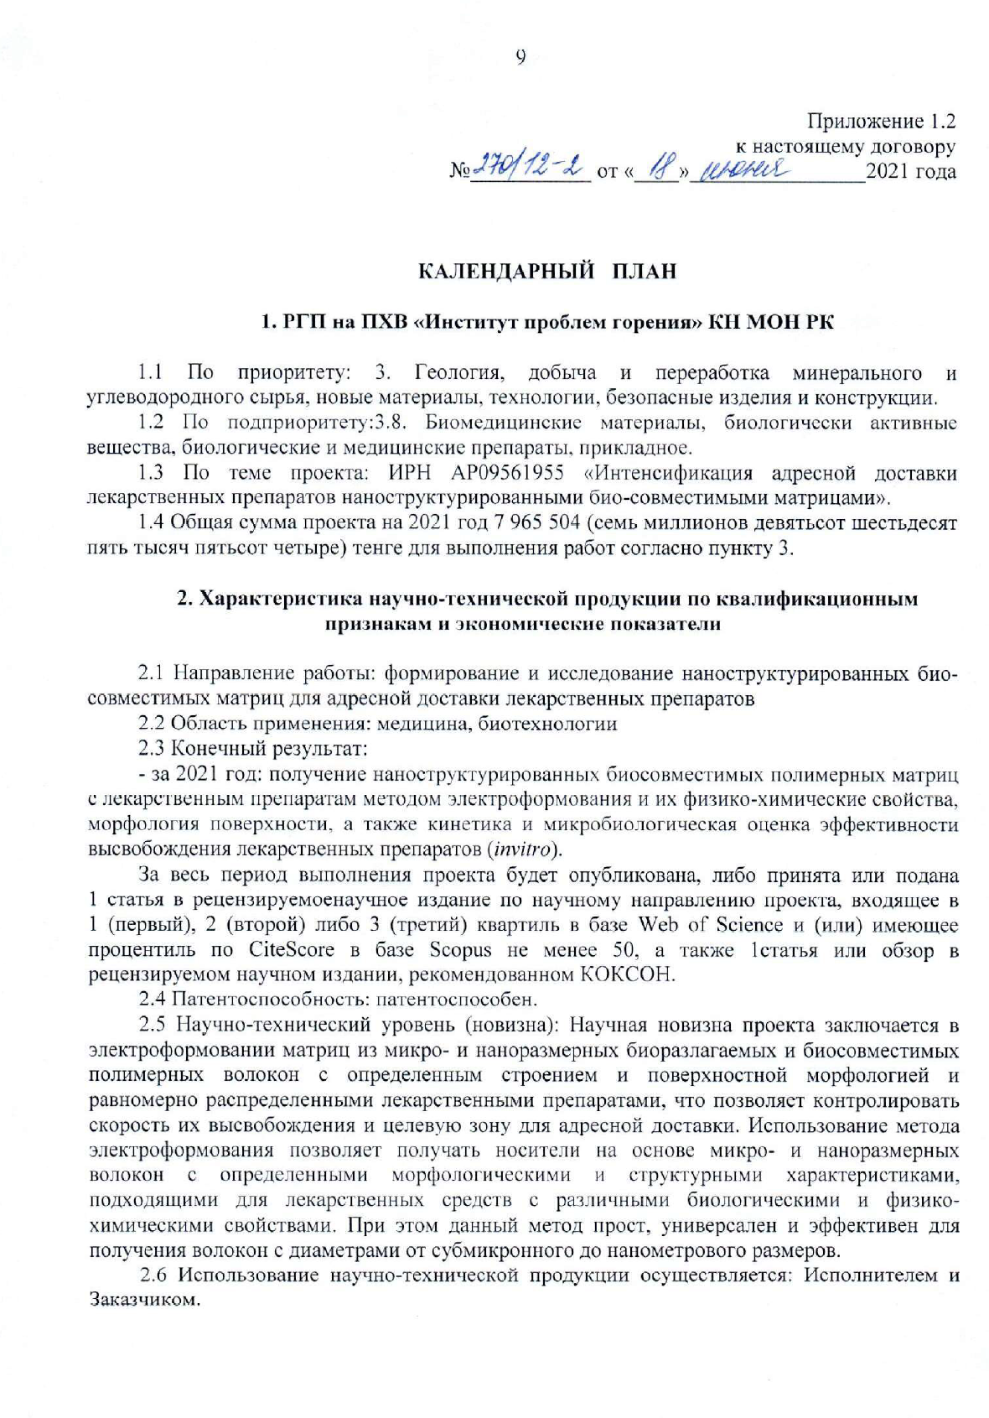

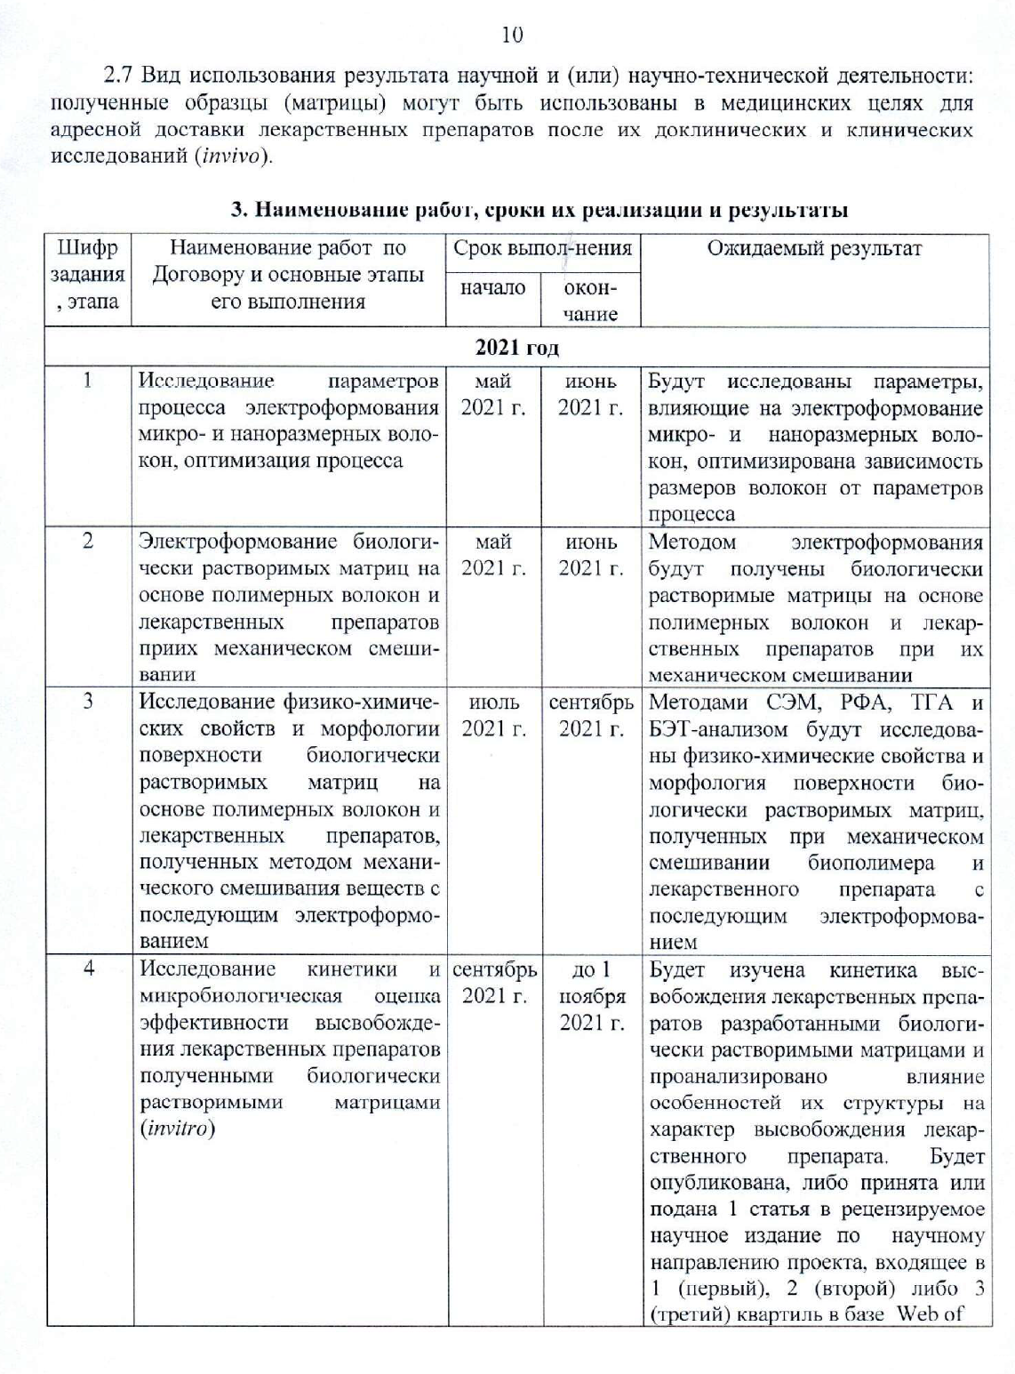

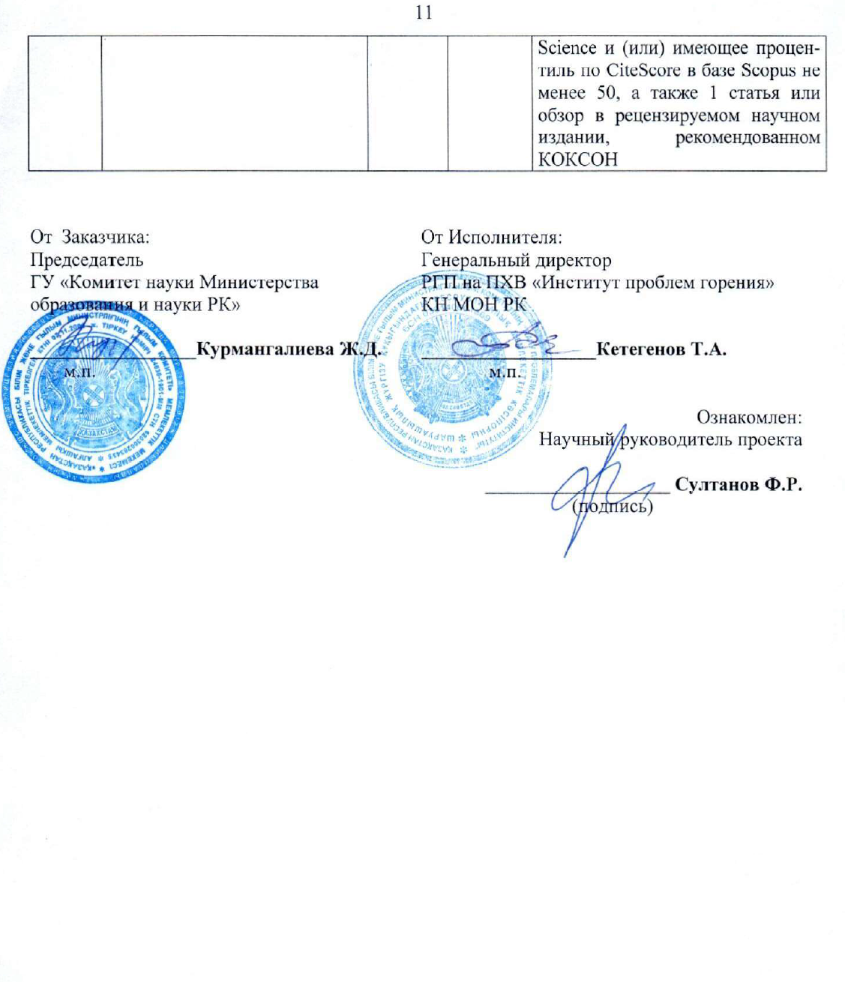

ПРИЛОЖЕНИЕ В

Выписка из протокола
